Gustavo Oliveira Martins
INTEGRAÇÃO DE FERRAMENTAS COMPUTACIONAIS PARA SIMULAÇAO DE UM SISTEMA DE CONTROLE
Trabalho de Conclusão de Curso
Curso de Engenharia de Automação Industrial
Araxá, novembro de 2014

INTEGRAÇÃO DE FERRAMENTAS COMPUTACIONAIS PARA SIMULAÇAO DE UM SISTEMA DE CONTROLE

Trabalho de Conclusão de Curso

Monografia apresentada ao Curso de Engenharia de Automação Industrial como requisito parcial para aprovação na disciplina Trabalho de conclusão de curso

Orientador: Prof. Henrique José Avelar
Co-Orientador: Prof. Luís Paulo Fagundes

Araxá, novembro de 2014

Dedico aos meus pais pelo apoio incondicional, sem eles não chegaria até aqui.
Aos meus amigos e companheiros de classe, por todo apoio neste projeto.

AGRADECIMENTOS

Ao meu Professor Henrique José Avelar pelas orientações. Ao meu Professor Luís Paulo Fagundes pelo suporte e apoio técnico durante este projeto que foi de suma importância para seu desenvolvimento.
Aos meus amigos Elton Gonçalves de Almeida e Enildo Martins Izidoro pelas dúvidas esclarecidas e apoio técnico fornecido.
A todos que contribuíram de alguma forma para a realização deste trabalho.
Muito Obrigado.

O sucesso nasce do querer, da determinação e persistência em se chegar a um objetivo. Mesmo não atingindo o alvo, quem busca e vence obstáculos, no mínimo fará coisas admiráveis.

José de Alencar
Resumo
A simulação computacional tem se tornado muito comum na concepção de novos processos de fabricação de produtos. Na automação de processos seus benefícios podem ser observados em diversas áreas, tais como projeto, operação, manutenção e otimização da planta. Os processos podem ser simulados exclusivamente por software ou utilizando um misto de hardware e software.
A simulação de processos pode ser utilizada como uma ferramenta muito eficaz para validação do design do projeto, contribuindo em diversos aspectos, análise de gargalos na produção que, sem uma simulação dinâmica, só seriam encontrados quando a planta estivesse em pleno funcionamento, avaliação de mudanças de demanda na operação da planta, verificação das lógicas de controle e intertravamentos.
Uma das grandes vantagens está relacionada aos treinamentos dos operadores. Com uso de simuladores, os operadores podem ser treinados em ambientes que nada diferem da operação da planta normal.
Com base no exposto, o presente projeto se propõe a simulação de um processo industrial integrado a um controlador lógico programável, bem como um sistema supervisório onde possam ser aplicados os conhecimentos obtidos durante o curso de engenharia de automação, com ênfase nas disciplinas de Controladores Lógicos Programáveis e Sistemas Supervisórios e Interface Homem-Máquina.

Palavras Chave: Simulação; Automação; Supervisório; PLC; Treinamento.

Abstract
The computer simulation has become very common in the design of new manufacturing processes of products. In process automation benefits can be seen in various areas such as design, operation, maintenance and optimization of the plant. The process simulators consist of a mixture of hardware and software capable of ensuring the simulation of a process.
The simulation process can be used as a very effective tool for validating the design of the project, contributing in various aspects, analyzing bottlenecks in production, without a dynamic simulation would only be found when the plant was in full operation, evaluation of changes demand on plant operation, verification of control logic and interlocks.
But the main advantage is related to the training of operators. With simulators, operators can be trained in environments that differ nothing from the normal plant operation.
Based on the above, this project proposes the creation of a simulation of an integrated to a programmable logic controller industrial process as well as a supervisory system where the knowledge obtained during the course of automation engineering with an emphasis can be applied in disciplines programmable logic controllers and supervisory systems and human-machine interface.

Keywords: Simulation, Automation; hardware; software; Logical Control; Training
LISTA DE ILUSTRAÇÕES

Figura 1: Matlab 14
Figura 2: Tela Simulink 15
Figura 3: Diagrama LADDER 18
Figura 4: Tela RSLogix 5000 19
Figura 5: Tela RSLogix Emulate 5000 21
Figura 6: Wonderware Intouch 23
Figura 7: OPC Foundation 24
Figura 8: Tela Supervisório 26
Figura 9: Janela de comando receita. 28
Figura 10: Janela de Comando: Sequência. 29
Figura 11: Janelas de Comando e Controle PID 30
Figura 12: Janelas de comando dos equipamentos 30
Figura 13: Janela Configuração Usuários. 31
Figura 14: Janela de Login. 32
Figura 15: Janela Comando: Falha 32
Figura 16: Falha Gerada TC-01 33
Figura 17: Tela Histórico de Alarmes e Eventos 34
Figura 18: Operador logando no Sistema Supervisório. 35
Figura 19: Operador Selecionando Receita 35
Figura 20: Operador Selecionando Modo de Operação 36
Figura 21: Passo 1 Limpeza. 37
Figura 22:Passo 2 Limpeza. 37
Figura 23: Passo 3 Limpeza. 38
Figura 24: Passo 4 Limpeza. 38
Figura 25: Passo 5 Limpeza. 39
Figura 26: Passo 6 Limpeza. 39
Figura 27: Passo 7 Limpeza. 40
Figura 28: Passo Final Limpeza. 40
Figura 29: Passo 1 Produção. 41
Figura 30: Passo 2 Produção. 41
Figura 31: Passo 3 Produção. 42
Figura 32: Passo 4 Produção. 42
Figura 33: Passo 5 Produção. 43
Figura 34: Passo 6 Produção. 43
Figura 35: Passo 7 Produção. 44
Figura 36: Passo 8 Produção 44
Figura 37: Passo 9 Produção. 45
Figura 38: Passo 10 Produção. 45
Figura 39: Passo 11 Produção. 46
Figura 40: Passo 12 Produção. 46
Figura 41: Passo 13 Produção. 47
Figura 42: Passo 14 Produção. 47
Figura 43: Passo Final. 48
Figura 44: Sistema pronto para próxima batelada. 48
Figura 45: Rotina Principal. 49
Figura 46: Linha de Defeito TC-01. 50
Figura 47: Linha de Comando EC1. 51
Figura 48: Linha de Controle PID-EC1. 51
Figura 49: Janela de Configuração PID. 52
Figura 50: Bloco Lógico MOV. 52
Figura 51 : Sequência Processo Limpeza. 53
Figura 52: Bloco Lógico TON. 54
Figura 53: Toolbox’ OPC do Simulink. 55
Figura 54:Janelas de Configuração OPC Config. 56
Figura 55: Janelas de Configuração OPC Read. 57
Figura 56: Janela de Configuração OPC Write. 57
Figura 57 :Simulação da Correia Transportadora TC-01. 58
Figura 58 Simulação Forno PR-01. 59

SUMÁRIO
1. Introdução 11
2. REVISÃO BIBLIOGRÁFICA 14
2.1 Ferramentas e Tecnologias Aplicadas na Simulação de Processos 14
2.2 MATLAB 14
2.3 RSLogix 5000 16
2.4 RSLogix Emulate 5000 20
2.5 Intouch 21
2.6 Integração Software e Hardware (OPC e DDE) 23
2.6.1 DDE (Dynamic Data Exchange) 25
3. MATERIAIS E MÉTODOS 26
3.1 O PROCESSO 26
3.2 SELEÇÃO RECEITAS 28
3.3 MODOS DE OPERAÇÃO 28
3.4 SEQUENCIAMENTO DE PARTIDA E PARADA 31
3.4.1 NIVEIS DE ACESSO 31
3.4.2 DESLIGAMENTO NO OCORRENCIA DE FALHAS 32
3.4.3 ALARME E EVENTOS 33
3.4.4 SEQUENCIA DE PRODUÇÃO 34
3.6 SIMULAÇÃO 54
4. CONCLUSÃO 60
REFERÊNCIAS BIBLIOGRÁFICAS 61

Introdução

A simulação computacional tem se tornado muito comum na concepção de novos processos de fabricação e produtos. Na automação de processos seus benefícios podem ser observados em diversas áreas, tais como projeto, operação, manutenção e otimização da planta.
Os simuladores de processo consistem em uma mistura de hardware e softwares capazes de garantir a simulação de um processo. O hardware usualmente consiste em um controlador lógico programável ou um sistema distribuído no qual a lógica de controle do processo é implementada, já quanto à parte de software é utilizado um simulador de processo que permita a integração com o hardware, podendo haver transferência de dados, tanto do controlador para o software de simulação, quanto do software de simulação para o controlador.
O processo é representado dentro do simulador configurando-se cada componente da planta real, podendo ter diversos níveis de complexidades dependendo do realismo que se deseja atingir. Os modelos de alta fidelidade compõem um sistema de equações diferenciais no tempo, fechando os balanços de massa e de energia, equilíbrios de fases e equações características para cada equipamento da unidade (Vidille et al., 2008).
A representação do processo pode utilizar de três níveis de modelagem, sendo eles modelo de estado estacionário, modelo discreto e modelo dinâmico. O modelo de estado estacionário permite analisar o sistema em um ponto estacionário de modo a determinar o funcionamento pontual, analisando o balanço de massa e energia, é mais utilizado por engenheiros químicos para dimensionar equipamentos e tubulações na fase de projeto do processo. Quanto aos modelos discretos, estes são utilizados para projetar sistemas de manufatura, de comunicação e de controle de tráfego, baseados em eventos. Já os sistemas dinâmicos são baseados em um método de integração que faz referência ao estado precedente do sistema. Com a modelagem é possível o ajuste de constantes de controle, verificação de lógicas e dimensionamento do sistema (ANZEL; FREITAS, 2008).
A fase de projeto é de extrema importância na consolidação de uma solução, de forma que todos os recursos que possam facilitar e contribuir para o bom andamento da mesma são sempre bem vindos.
A simulação de processos pode ser utilizada como uma ferramenta muito eficaz para validação do design do projeto contribuindo em diversos aspectos tais como, análise de gargalos na produção que sem uma simulação dinâmica só seriam encontrados quando a planta estivesse em pleno funcionamento, avaliação de mudanças de demanda na operação da planta, verificação das lógicas de controle e intertravamentos. Em particular, a integração do sistema de simulação com os controladores lógicos devem ser o mais realista possível, isto é, deve-se dar preferência pela utilização da solução que será utilizada na planta, a fim de que os programadores possam verificar a sua solução, podendo corrigir erros antes que a mesma seja aplicada na planta real.
Em relação à partida da planta, as simulações computacionais podem ser utilizadas para testes de sintonia dos controladores, bem como de estratégias de controle permitindo uma partida mais suave e diminuição do tempo para a planta atingir seu pleno funcionamento (Vidille et al., 2008).
As vantagens em relação à operação e tomadas de decisão estão relacionadas ao fato de que a simulação pode ser utilizada para reproduzir cenários específicos como partidas e paradas da planta e também para análise de falhas.
De fato uma das maiores vantagens da simulação computacional está relacionada ao treinamento de operadores. Segundo Habib, o operador é a pessoa que ocupa o cargo mais crítico em uma indústria:
“Quando o operador tem dia ruim, todos na empresa têm um dia ruim, do diretor executivo ao acionista. Mais importante, se o dia envolve vítimas ou um grande desastre ambiental, toda comunidade sofre. O desempenho de nenhum outro indivíduo tem impacto tão direto sobre a rentabilidade e a reputação de uma empresa.” (Habib 2014).
Treinamentos típicos são geralmente feitos utilizando salas de aula, slides, vídeos, animações e talvez visitas a fábricas com equipamentos similares (Anzel; Freitas, 2008). Neste modelo tradicional é dedicada uma carga horária para treinamento prático, que quase sempre é efetuado no campo, em unidades que já estão em funcionamento e estabilizadas há algum tempo. Infelizmente neste tipo de cenário não é possível treinar o operador em todos os tipos de situações, pois dependendo do cenário criado pode-se afetar a produção e até a segurança da unidade (Buccazio 2014).
Com o uso de simuladores os operadores podem ser treinados em ambientes que nada diferem da operação normal da planta, garantindo que diversos cenários possam ser simulados para testar os conhecimentos e habilidades do operador. Nas simulações, diversos cenários podem ser desenvolvidos como exercícios para que os operadores estejam familiarizados com a ocorrência dos mesmos, podendo tomar atitudes mais bem pensadas e mais rápidas. Ainda segundo (Vidille et al., 2008), outros benefícios do uso de simuladores são: a diminuição de erros durante partidas, paradas, operações normais e operações em condições não usuais. Os operadores podem treinar intensivamente com o modelo matemático as mesmas condições que enfrentarão na planta, sem colocá-la em risco.
A utilização de simuladores pode trazer diversos benefícios para o desenvolvimento de um processo, servindo para realimentar as áreas de projetos, criando soluções mais adequadas para operação e auxiliando na tomada de decisões, bem como ser utilizada para o treinamento de operadores e reciclagem dos mesmos sem a necessidade de gerar perturbações no projeto ou reforço na segurança das operações, com a redução da possibilidade de acidentes em treinamento e a diminuição dos riscos de operação com profissionais melhor capacitados. Ainda como justificativa para o uso de simuladores, segundo Meloni (2003), os custos da implementação de um sistema de simulação variam de acordo com o escopo do projeto, mas este custo é geralmente recuperado no primeiro ano só com os benefícios de treinamento, sem considerar os benefícios de projeto e operação. Operadores mais bem treinados contribuem para partidas e operação plena em tempos mínimos.
Com base no exposto, o presente projeto propõe a simulação de um processo industrial integrado a um controlador lógico programável, bem como um sistema supervisório onde possa ser aplicado os conhecimentos obtidos durante o curso de engenharia de automação, com ênfase nas disciplinas de controladores lógicos programáveis, sistemas supervisórios, interface homem máquina, visando o treinamento do operador e os benefícios agregados nesse projeto.

REVISÃO BIBLIOGRÁFICA

  - Ferramentas e Tecnologias Aplicadas na Simulação de Processos

Este capítulo tem como objetivo fazer uma breve revisão das ferramentas de modelagem e simulação de processos, que serão utilizados neste projeto, contextualizando a aplicação das mesmas.

  - MATLAB
MATLAB (MATrix LABoratory) é um software computacional, utilizado como uma excelente ferramenta para soluções de problema matemáticos, científicos e tecnológicos. Por ser muito fácil de usar, a linguagem é ideal para uso educacional e para desenvolver rapidamente protótipos de novos programas. Sendo inicialmente apenas um software para operações matemáticas sobre matrizes, posteriormente transformando-se em um sistema computacional flexível capaz desenvolver essencialmente qualquer problema técnico.
O MATLAB apresenta uma série de funções matemáticas já implementadas que podem ser utilizadas em uma rotina construída pelo usuário. Estas funções são agrupadas de acordo com a área de interesse em toolboxes e armazenadas em diretórios específicos.
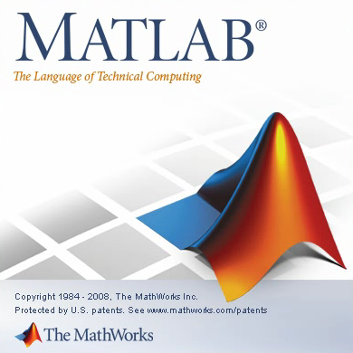
Figura 1: Matlab
Fonte: Disponível em http://www.fil.ion.ucl.ac.uk/spm/software/spm8/ , acesso em 12 de Julho de 2014.
O MATLAB foi criado no fim dos anos 70 por Cleve Moler, até então presidente do departamento de ciências da computação da Universidade do Novo México. Logo o software se espalhou por outras universidades e encontrou um forte uso no contexto da comunidade matemática aplicada. O MATLAB foi adotado pela primeira vez por engenheiros de projeto de controle e rapidamente se espalhou para outros campos de aplicação. Posteriormente sendo utilizado nas áreas da educação, em especial o ensino da álgebra linear e análise numérica, e é muito popular entre os cientistas envolvidos com o processamento de imagem. O software dispõe de diversas extensões (toolboxes ou blocksets), sendo o mais conhecido o Simulink, que será utilizado para a simulação do sistema deste projeto.
O Simulink é uma ferramenta (toolbox) do MATLAB para modelar, simular, e analisar sistemas dinâmicos. Suporta sistemas lineares e não-lineares modelados em tempo contínuo, tempo discreto ou com uma mistura dos dois. Para modelar, o Simulink possui uma interface gráfica com utilizador (GUI – Graphical User Interface) para construir modelos como diagramas em blocos, usando as operações de clicar-e-arrastar. Com esta interface, é possível construir os modelos da mesma forma que se constroem numa folha de papel ou como a maioria dos livros de controle descreve (Baptista 2009).
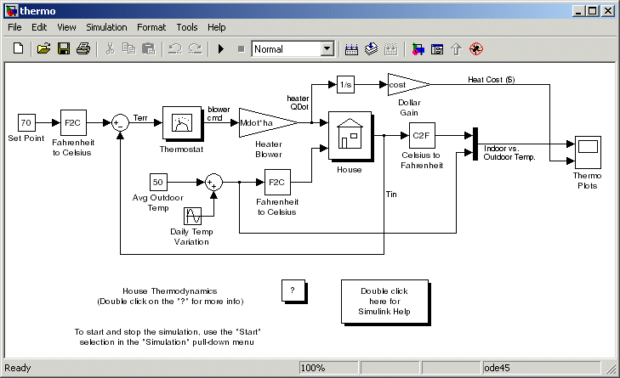
Figura 2: Tela Simulink
Fonte: Disponível em http://www.ece.northwestern.edu/local-apps/matlabhelp/toolbox/simulink/ug/quick_start.html , acesso em 12 de Julho de 2014.

Depois de definir um modelo, é possível simulá-lo. Alguns blocos permitem analisar os resultados enquanto a simulação estiver ainda sendo executada. Além disso, é possível modificar os parâmetros e observar imediatamente os resultados obtidos. Com a integração do MATLAB e o Simulink é possível simular, analisar, e rever os modelos. Neste trabalho o Simulink será utilizado para simular as respostas do sistema, recebendo e enviando dados do controlador.

  - RSLogix 5000

- Controladores Lógicos Programáveis – CLP

Controladores lógicos programáveis, comumente conhecidos como PLCs, proveniente da língua inglesa, (Programmable Logic Controller), são dispositivos eletrônicos que controlam máquinas e processos. Utilizam uma memória programável para armazenar instruções e executar funções específicas que incluem controle de energização, desenergização, temporização, contagem e sequenciamento, operações matemáticas e manipulação de dados. Segundo a norma ABNT, define-se CLP, como um equipamento eletrônico-digital compatível com aplicações industriais.
O CLP nasceu dentro da General Motors, em 1968, devido à grande dificuldade de mudar a lógica de controle dos painéis de comando a cada mudança na linha de montagem. Tais mudanças implicavam altos gastos de tempo e dinheiro. Sob a liderança do engenheiro Richard Morley, foi preparada uma especificação que refletia as necessidades de muitos usuários de circuitos e relés, não só da indústria automobilística como de toda a indústria manufatureira. Nascia assim um equipamento bastante versátil e de fácil utilização, que vem se aprimorando constantemente, diversificando cada vez mais os setores industriais e suas aplicações, o que justifica hoje um mercado mundial estimado em 4 bilhões de dólares anuais.
Este equipamento trouxe consigo algumas vantagens como:
  - Economia de espaço por possuir tamanho reduzido;
  - Menor consumo de energia elétrica;
  - Reutilizáveis;
  - Maior confiabilidade;
  - Maior flexibilidade;
  - Maior rapidez na elaboração dos projetos;
  - Interfaces de comunicação com outros CLPs e computadores;
  - Confiabilidade de programação e execução de funções;
  - Velocidade de processamento;
  - Possibilidade de criar um banco de armazenamento de programas;

  - Histórico do CLP

1ª Fase: Historicamente os CLPs podem ser classificados nas seguintes categorias: Programação em Assembly. Era necessário conhecer o hardware do equipamento, ou seja, a eletrônica do projeto do CLP.

2ª Fase: Apareceram as linguagens de programação de nível médio. Foi desenvolvido o “Programa monitor” que transformava para linguagem de máquina o programa inserido pelo usuário.

3 ª Fase: Os CLPs passam a ter uma entrada de programação que era feita através de um teclado, ou programador portátil, conectado ao mesmo.

4ª Fase: É introduzida uma entrada para comunicação serial, e a programação passa a ser feita através de microcomputadores. Com este advento surgiu a possibilidade de testar o programa antes do mesmo ser transferido ao módulo do PLC, propriamente dito.

5ª Fase: Os PLC’s de quinta geração vêm com padrões de protocolo de comunicação para facilitar a interface com equipamentos de outros fabricantes, e também com Sistemas Supervisórios e Redes Internas de comunicação.

- Linguagem de Programação

Um programa é uma série de instruções ou comandos que o usuário desenvolve para fazer com que o dispositivo no caso o CLP, execute determinadas ações. Estabelecendo regras para que as instruções gerem as ações desejadas.
Existem vários tipos de linguagens para programação dos CLPs, a linguagem Ladder, ou diagrama de contatos, é a mais conhecida e tradicionalmente mais utilizada. Foi a primeira a surgir, pois se assemelhava muito aos diagramas elétricos, facilitando assim o entendimento dos técnicos e engenheiros da época. Porém existem algumas outras linguagens de programação para os CLPs como, Blocos Lógicos, Lista de instruções, Basic, etc.
A linguagem Ladder por ser uma linguagem gráfica utilizada para desenvolvimento de programas de aplicação utilizados em CLPs, é definida pela norma IEC 61131-3 e está entre as mais utilizadas na atualidade., baseada em símbolos semelhantes aos encontrados nos esquemas elétricos (contatos e bobinas), os blocos lógicos correspondem a uma linguagem de nível intermediário e muito prática, pois traz consigo várias funções de temporização pré-definidas, facilitando assim a confecção de programas e o entendimento dos usuários

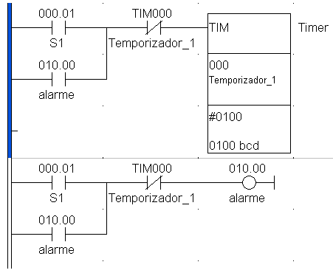
Figura 3: Diagrama LADDER
Fonte: Disponível em http://www.profelectro.info/?p=1954 , acesso em 12 de Julho de 2014.

O Diagrama Ladder é uma representação ordenada em forma de escada de componentes e conexões de um circuito elétrico. O nome Ladder foi criado em função da semelhança com uma escada, como mostra a Figura 3, na qual demonstra um exemplo de uma lógica desenvolvida nesta linguagem, as barras verticais paralelas são chamadas de rungs e formam os degraus.
Para a programação do CLP foi utilizado RSLogix 5000, que é um software de programação e configuração de controladores industriais desenvolvido pela Rockwell Automation. Esta ferramenta possui programação em ladder, texto estruturado, blocos de função e editores sequenciais. Sendo capaz de criar lógicas de controle regulamentadas pela norma IEC 61131-3, exceto linguagem chamada lista de instruções. Pode ser utilizado em aplicações com processos, bateladas, inversores de frequência, entre outros.

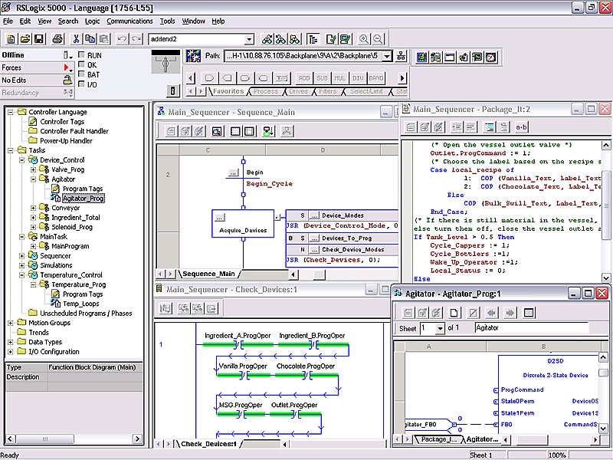
Figura 4: Tela RSLogix 5000
Fonte: Disponível em http://www.kollewin.com/blog/RSLogix-5000-how-to/ , acesso em 25 de Julho de 2014.

O RSLogix 5000 foi aplicado no desenvolvimento da lógica de controle do processo utilizado no projeto, englobando rotina e sub-rotinas de execução, intertravamentos, falhas, alarmes e receitas.

  - RSLogix Emulate 5000

É um software que emula o comportamento dos controladores Logix da família 5000, permitindo que se possa experimentar e depurar a lógica de controle criada no RSLogix 5000, antes de ser descarregado no CLP real. Emulador é um software capaz de reproduzir as funções de um determinado ambiente, simular o comportamento de um hardware, basicamente um emulador reproduz o comportamento do sistema, permitindo que um software criado para uma plataforma funcione em outra.
Emular a lógica de controle de uma aplicação possui uma série de vantagens como:

- Não há necessidade de esperar o equipamento ser adquirido para iniciar o desenvolvimento e testes da aplicação;

- Possibilidade de se testar a aplicação e a telas de IHM desenvolvidas sem possuir os equipamentos físicos.

- Redução do tempo de desenvolvimento e integração;

- Redução de falhas e custos relacionados aos erros de programação da aplicação;

Para este projeto, o RSLogix Emulate 5000 é de suma importância, visto que um dos objetivos é desenvolver uma ferramenta didática para treinamento de operadores. Sendo assim possível representar o comportamento do CLP para aplicação desenvolvida, de maneira virtual.
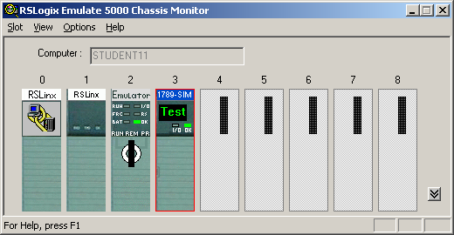
Figura 5: Tela RSLogix Emulate 5000
Fonte: Disponível em http://www.plcdev.com/a_quick_tutorial_on_RSLogix_emulator_5000 , acesso em 03 de Agosto de 2014.

A ferramenta é estruturada em dois módulos, o modulo de emulação, composto pela parte lógica do programa, responsável pela simulação e representação das condições reais ao ambiente simulado. E a outra parte é o monitor de chassis, que permite a inclusão dos módulos que representam os cartões do CLP, de acordo com a necessidade do usuário.

  - Intouch

Os sistemas supervisórios permitem que sejam monitoradas e rastreadas informações de um processo produtivo ou instalação física, tem a função de promover a interface homem/máquina, a fim de proporcionar uma supervisão plena do processo através de telas devidamente configuradas. As telas que representam os processos são animadas em função das informações recebidas pelo PLC.
Atualmente, os sistemas de automação industrial utilizam tecnologias de computação e comunicação para automatizar a monitoração e controle dos processos industriais, efetuando coleta de dados em ambientes complexos, eventualmente dispersos geograficamente, e a respectiva apresentação de modo amigável para o operador, com recursos gráficos elaborados (interfaces homem-máquina) e conteúdo multimídia.
Para permitir isso, os sistemas supervisórios identificam os tags, que são na verdade as variáveis numéricas ou alfanuméricas envolvidas na aplicação, podendo executar funções computacionais (operações matemáticas, lógicas, com vetores ou strings, etc) ou representar pontos de entrada/saída de dados do processo que está sendo controlado. Neste caso, correspondem às variáveis do processo real (ex: temperatura, nível, vazão, etc), comportando-se como a ligação entre o controlador e o sistema. É com base nos valores dos tags que os dados coletados são apresentados ao usuário.
Os sistemas supervisórios podem também verificar condições de alarmes, identificadas quando o valor do tag ultrapassa uma faixa ou condição pré-estabelecida, sendo possível programar a gravação de registros em Bancos de Dados, ativação de som, mensagem, mudança de cores, envio de mensagens por pager, e-mail, celular, etc.
O supervisório é o elo entre o sistema computacional e o operacional. É ele que converte as informações da planta de modo legível e de fácil interpretação para o usuário.
O funcionamento do link entre os atuadores, os sensores e outros aplicativos do sistema, consiste na busca das informações adquiridas do CLP e na exibição de forma animada na tela do computador, na forma de resumos, gráficos, mensagens ou numericamente.
Para a comunicação entre supervisório e CLP necessitamos de:
- Hardware: é utilizada uma via de comunicação, que pode ser uma porta serial, uma placa de rede, etc;
- Software: para comunicação é necessário o driver do equipamento esteja sendo executado simultaneamente com o supervisório;

O driver é um software responsável pela comunicação, ele possui o protocolo de comunicação do equipamento. As funções básicas de um supervisório são:

- Aquisição de dados: Retirada de informações do processo através da conexão que o computador tem com o CLP, controlador do processo.
- Gerenciamento de dados: Apresentação, em tempo real de execução, dos dados do processo (telas, relatórios, históricos, etc).

- Definições: Monitoração (exibir os dados básicos em tempo real), Supervisão (possibilitar alterações e solicitações de processo), Alarmes (reconhecimento de eventos excepcionais e relatá-los), Controle (capacidade de ajuste de valores do processo).
O supervisório utilizado neste projeto foi o Wonderware InTouch, que consiste num software do tipo HMI (Human Machine Interface). A Wonderware Corporation, com sua central em Irvine, Califórnia, foi estabelecida em abril de 1987 para desenvolver e comercializar produtos de software de interface homem-máquina (HMI) para uso em computadores IBM PC e compatíveis, em aplicações para automação industrial e de processo, sendo hoje líder de mercado nesse segmento.
(Carneiro 2005)


Figura 6: Wonderware Intouch
Fonte: Disponível em http://software.invensys.com/, acesso em 03 de Agosto de 2014.

  - Integração Software e Hardware (OPC e DDE)

OPC (OLE for Process Control) é um padrão de comunicação industrial amplamente aceito que permite a troca de dados entre dispositivos de vários fornecedores e aplicações de controle, sem quaisquer restrições proprietárias. Um servidor OPC pode comunicar dados continuamente entre PLCs no chão de fábrica, UTRs (Unidade Terminal Remota) no campo, estações de IHM, e aplicações de software em PCs. Mesmo quando o hardware e o software são de diferentes fornecedores, o cumprimento OPC torna a comunicação contínua em tempo real possível.


Figura 7: OPC Foundation
Fonte: Disponível em https://opcfoundation.org/ , acesso em 15 de Agosto de 2014.

Basicamente, o padrão OPC estabelece as regras para que sejam desenvolvidos sistemas com interfaces padrões para comunicação dos dispositivos de campo (controladores, sensores, etc.) com sistemas de monitoração, supervisão e gerenciamento (SCADA, MES, ERP, etc.). (DUARTE, 2006).
A primeira especificação do padrão OPC resultou da colaboração de um número de fornecedores líderes de automação de todo o mundo que trabalham em cooperação com a Microsoft. Originalmente baseado em tecnologias da Microsoft – OLE, COM e DCOM, a especificação definia um conjunto padrão de objetos, interfaces e métodos para uso em aplicações de controle de processo e automação da manufatura para facilitar a interoperabilidade. Existem hoje centenas de servidores de Acesso a Dados OPC e clientes.
O padrão OPC possibilitou o desenvolvimento de diversos produtos para automação industrial, os quais se beneficiam das vantagens proporcionadas pelo padrão:
- Padronização das interfaces de comunicação entre servidores e clientes de dados de tempo real, facilitando a integração e manutenção dos sistemas;
- Eliminação da necessidade de drivers de comunicação específicos (proprietários);
- Melhoria do desempenho e otimização da comunicação entre dispositivos de automação;
- Interoperabilidade entre sistemas de diversos fabricantes;
- Integração com sistemas MES, ERP e aplicações Windows (Excel, etc.);
- Redução dos custos e tempo para desenvolvimento de interfaces e drivers de comunicação, com consequente redução do custo de integração de sistemas.
- Facilidade de desenvolvimento e manutenção de sistemas e produtos para comunicação em tempo real;
- Facilidade de treinamento.
Atualmente existem diversos produtos no mercado que utilizam o OPC para comunicação com dispositivos de chão de fábrica. O OPC está se tornando rapidamente o padrão de comunicação adotado pelo mercado de automação industrial e pela indústria.

2.6.1 DDE (Dynamic Data Exchange)

O protocolo DDE (Dynamic Data Exchange) é composto por um conjunto de mensagens e conceitos. O DDE envia mensagens entre aplicações que partilham dados e usa memória compartilhada para efetuar a troca de dados entre aplicações. As aplicações podem usar o DDE tanto para fazer uma troca de dados isolada, como para efetuar trocas contínuas de dados em que as aplicações enviam atualizações à medida que os novos dados vão surgindo.
O DDE apareceu pela primeira vez no Windows 3.0. Surgiu como a primeira forma de comunicação entre processos e ainda hoje é suportado e usado por algumas aplicações. Apesar de ser um processo limitado, não muito fácil de ser corretamente implementado e vagaroso, o DDE foi o primeiro passo no desenvolvimento de diversas tecnologias de integração e comunicação.
Neste contexto, haverá a integração de cinco aplicações, sendo elas, Simulink, RSLogix 5000, RSlinx, RSLogix Emulate 5000 e Intouch. A integração se dará da seguinte forma, o software Simulink será utilizado para simular as respostas da planta enviando e recebendo dados a partir do software RSLogix 5000, software este responsável por configuração e programação do sistema de controle, tal integração será feita por meio de OPC, a simulação do CLP será feita pelo RSLogix Emulate. Já o sistema supervisório será desenvolvido no software Intouch, que irá comunicar com o RSLogix 5000, utilizando a comunicação OPC. O software RSlinx será utilizado como servidor OPC e DDE para comunicar os softwares já citados.

MATERIAIS E MÉTODOS

3.1 O PROCESSO

Neste projeto foi utilizado um processo fictício de mistura e secagem. Basicamente a finalidade do processo é produzir um material através da mistura, aquecimento e secagem de duas matérias-primas. A planta apresenta duas unidades produtivas: Mistura e Secagem. Produzindo três linhas de produtos: Premium, Plus, Stantard.

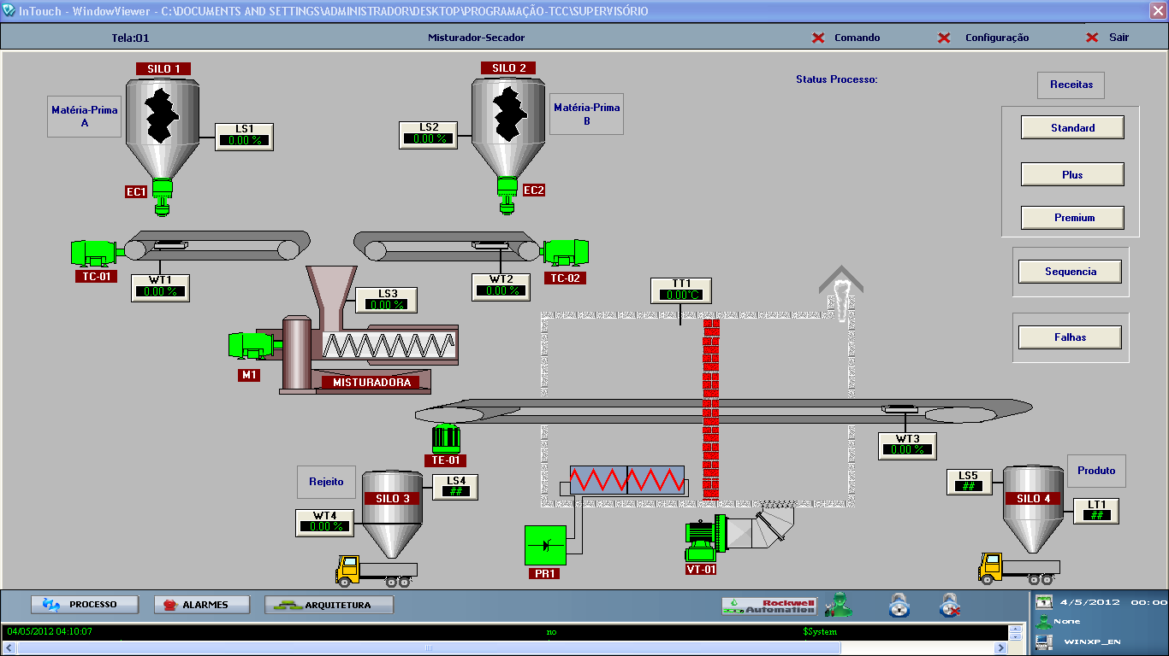
Figura 8: Tela Supervisório
Fonte: Autoria própria.

- Standard: o material produzido apresenta menor grau de pureza em relação às outras linhas de produtos, porém se consegue uma maior produtividade em uma batelada, e menor quantidade de rejeito gerado no fim do processo.
- Extra: Esta linha de produto apresenta maior qualidade final, porém se consegue uma menor quantidade final do produto e uma maior quantidade de rejeito ao final do processo, quando comparado com a linha Standard
- Premium: Produto com a maior qualidade final, ou seja, com maior grau de pureza. Porém é o que apresenta menor produtividade em uma batelada, além de gerar a maior quantidade de rejeito quando comparado com as outras linhas.
A tabela abaixo ilustra os componentes do processo simulado.
Tabela 1: Modelamento Físico de Processo.
Unidade de Produção | Equipamento | Modulo de Controle | Classe de Controle
Mistura | Silo 1 | Nível LS1 | Sensor Discreto
Mistura | EC1 | Controle de Taxa EC1 | PID
Mistura | EC1 | Motor EC1 | Motor Partida com Inversor
Mistura | Silo 2 | Nível LS2 | Sensor Discreto
Mistura | EC2 | Controle de Taxa EC1 | PID
Mistura | EC2 | Motor EC2 | Motor Partida com Inversor
Mistura | TC1 | Motor TC1 | Motor Partida Direta
Mistura | TC1 | Balança WT1 | Monitoração Analógica
Mistura | TC2 | Motor TC2 | Motor Partida Direta
Mistura | TC2 | Balança WT2 | Monitoração Analógica
Mistura | Misturadora | Motor Misturadora | Motor Partida Direta
Secagem | TE1 | Motor TE1 | Motor Partida Reversível com Inversor
Secagem | TE1 | Balança WT3 | Monitoração Analógica
Secagem | Forno | Temperatura TT1 | Monitoração Analógica
Secagem | Forno | Controle Temperatura PR1 | PID
Secagem | Forno | Ventilador VT1 | Motor Partida Direta
Secagem | Silo 3 | Peso WT4 | Monitoração Analógica
Fonte: Autoria própria.
Classes de Controle:
- Sensor Discreto (2x)
- Monitoração Analógica (4x)
- PID (4x)
- Motor Partida Direta (4x)
- Motor Partida com Inversor (2x)
- Motor Partida Reversível com Inversor (1x)

3.2 SELEÇÃO RECEITAS

O sistema opera em três configurações diferentes, podendo o operador selecionar via supervisório entre três tipos de receitas. Após a seleção, uma janela de comando é aberta, aonde são visualizados valores set-point pré-determinados para os equipamentos que possuem controle PID, porém é possível que o operador altere esses valores, visto que nem sempre as matérias-primas utilizadas possuem o mesmo grau de pureza. Assim sendo algo recorrente em processos reais por batelada.
Figura 9: Janela de comando receita.
Fonte: Autoria própria.

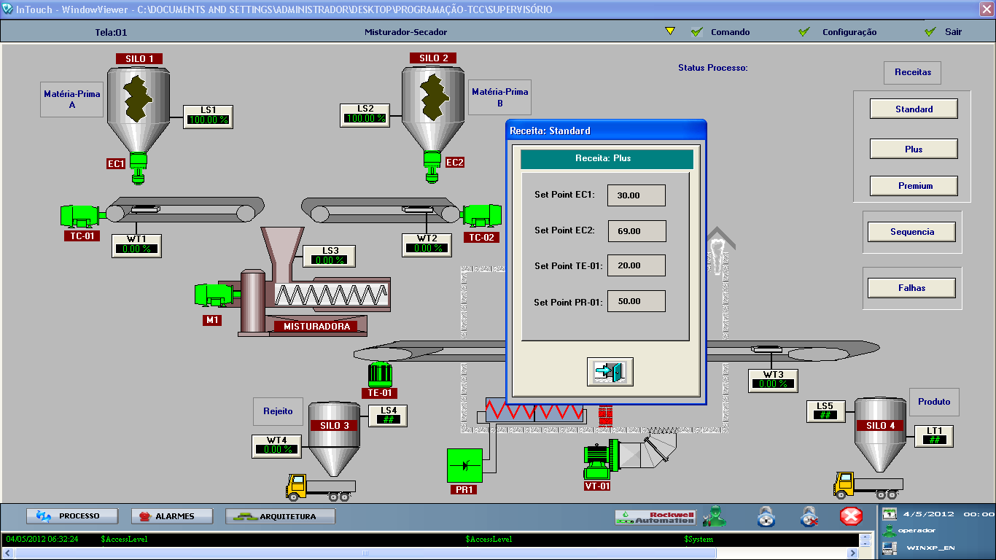

3.3 MODOS DE OPERAÇÃO

A planta opera em 2 modos, o manual e o automático:

- Manual: Os dispositivos e equipamentos poderão funcionar manualmente, mediante a seleção do operador. Neste modo, o operador será o responsável pelo funcionamento (Ligar, Desligar) dos equipamentos, assim como garantir as condições de funcionamento em conjunto dos mesmos.
- Automático: Os dispositivos e equipamentos poderão funcionar automaticamente, através da seleção do operador. Neste modo, o operador será responsável pela partida do processo, ou do em grupo especifico de equipamentos. Os dispositivos e equipamentos deverão funcionar de acordo com as condições operacionais. A lógica de controle implementada, abrange algumas condições como partida, parada, desligamento em caso de falhas, intertravamentos, etc.

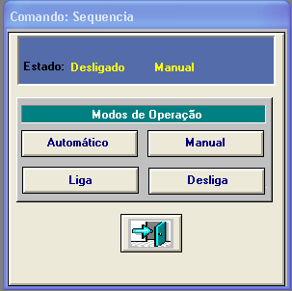

Figura 10: Janela de Comando: Sequência.
Fonte: Autoria própria.

- Local/Remoto: os dispositivos e equipamentos podem funcionar no modo local, no qual os comandos são dados no campo através de chaves ou botoeiras, por exemplo. Ou remotamente, através do sistema supervisório. A operação local somente poderá ser realizada com o sistema em modo manual.

- Rearme: Todos os dispositivos da planta apresentam opção de rearme, para reinicialização do equipamento em caso de falha.

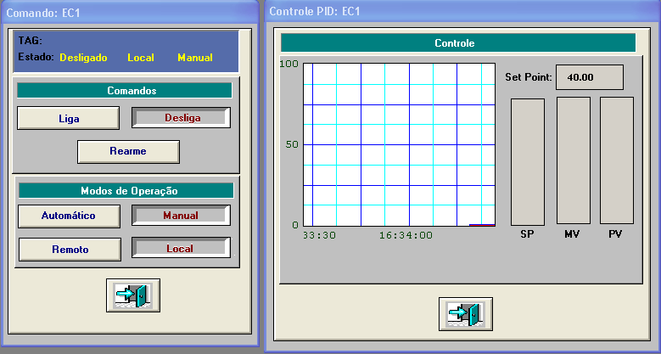
Figura 11: Janelas de Comando e Controle PID
Fonte: Autoria própria.
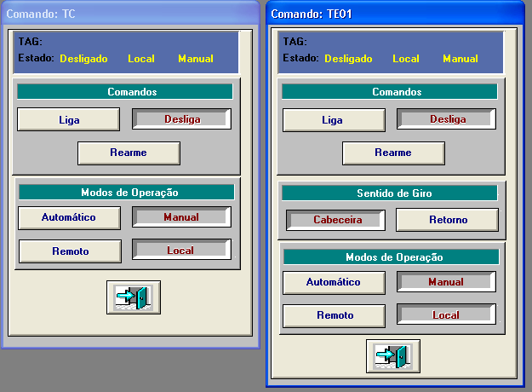

Figura 12: Janelas de comando dos equipamentos
Fonte: Autoria própria.

3.4 SEQUENCIAMENTO DE PARTIDA E PARADA

Para a sequência de partida e parada da planta, os equipamentos deverão partir e parar de maneira automática, seguindo a sequência de funcionamento exigida pelo processo e executada pelo CLP, evitando ligamento simultâneo para minimização das demandas elétricas e mecânicas dos equipamentos. Na parada, o desligamento dos equipamentos automaticamente tem como objetivo limpeza dos mesmos (correias transportadoras, forno, etc).

3.4.1 NIVEIS DE ACESSO

Para esta aplicação foram criados dois usuários, para operar o sistema. O usuário administrador que possui acesso ilimitado, ou seja, tem permissão para abrir todas as janelas do supervisório, alterar valores e ganhos do processo e até criar novos usuários, simular falhas no sistema, este usuário é dedicado a pessoa que está realizando o treinamento do operador. Outro usuário criado é o operador, destinado ao funcionário que está sendo treinado, possuindo menor nível de acesso, limitando-se apenas comandos de operação da planta.
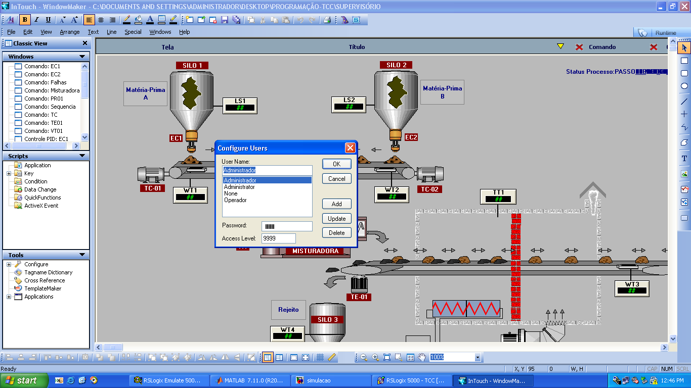
Figura 13: Janela Configuração Usuários.
Fonte: Autoria própria.

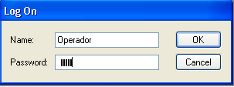
Figura 14: Janela de Login.
Fonte: Autoria própria.

3.4.2 DESLIGAMENTO NO OCORRENCIA DE FALHAS

Todos os equipamentos devem desligar automaticamente, na ocorrência de qualquer falha crítica de qualquer equipamento. O desligamento automático por ocorrência de falhas deve ocorres em no máximo 100 milissegundos. Para esta simulação foi definida que a falha de qualquer equipamento será gerada através de uma janela via supervisório, porém apenas a pessoa que estará dando o treinamento, ou seja, o usuário administrador terá acesso a essa janela.
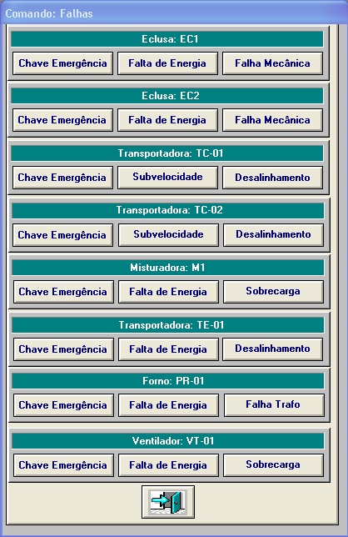
Figura 15: Janela Comando: Falha
Fonte: Autoria própria.

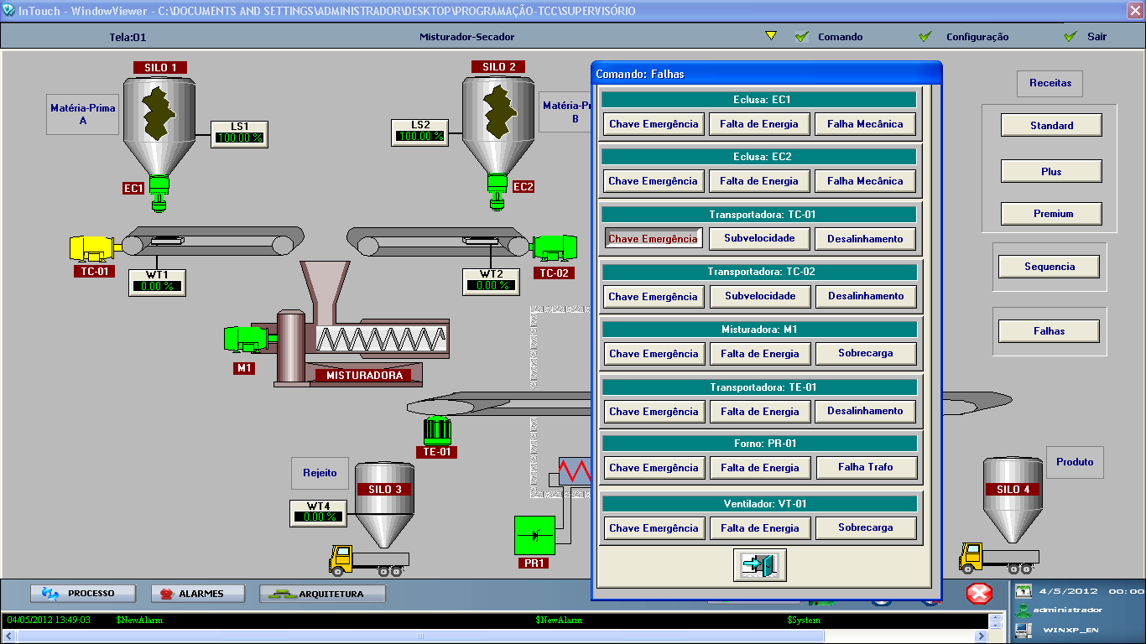
Assim que é pressionado o botão de defeito, é gerada uma falha e automaticamente o equipamento é desligado, assim como todo o sistema, para se evitar maiores danos ao mesmo. Podendo ser observado via supervisório qual equipamento está em falha representado pela cor amarela e qual tipo de falha, através da janela de falhas. Sendo necessário abrir sua respectiva janela de comando e realizando o rearme para que o mesmo retorna ao estado de desligado, podendo assim partir novamente a planta.
Figura 16: Falha Gerada TC-01
Fonte: Autoria própria.

3.4.3 ALARME E EVENTOS

É possível visualizar o histórico de alarmes e eventos através do supervisório. Assim, durante a simulação o operador pode ter acesso a informações como lista de alarmes, em qual equipamento ocorreu a falha, hora, data. Também pode ser visualizado qualquer evento ocorrido durante processo como: login e logoff do usuário, mudança de equipamentos de manual para automático, troca da sequência de produção de manual para automático, etc.

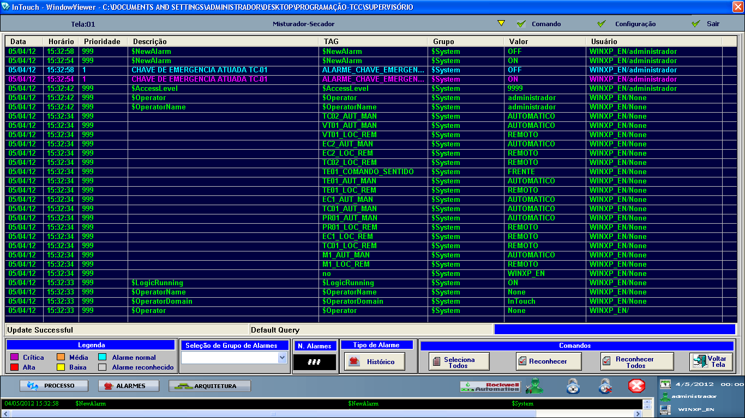
Figura 17: Tela Histórico de Alarmes e Eventos
Fonte: Autoria própria.

3.4.4 SEQUÊNCIA DE PRODUÇÃO

A sequência de funcionamento da planta ocorre em duas etapas, primeiramente ocorre um processo de limpeza do sistema, e em seguida processo de produção. Ao fim da produção todos os equipamentos são desligados e os silos são preenchidos novamente e as balanças totalizadoras são zeradas, para a próxima batelada. A sequência de passos do processo é ilustrada a seguir:

Inicialmente o operador precisa “logar” no sistema supervisório da planta para poder operá-la, digitando seu login e senha.

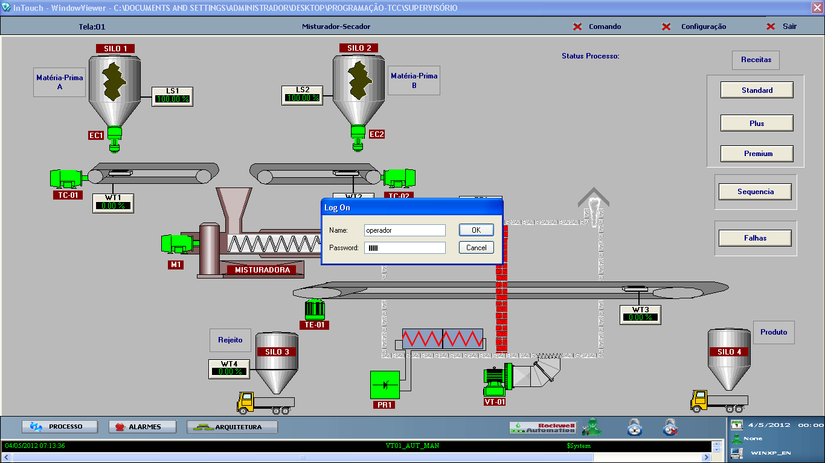
Figura 18: Operador logando no Sistema Supervisório.
Fonte: Autoria própria.

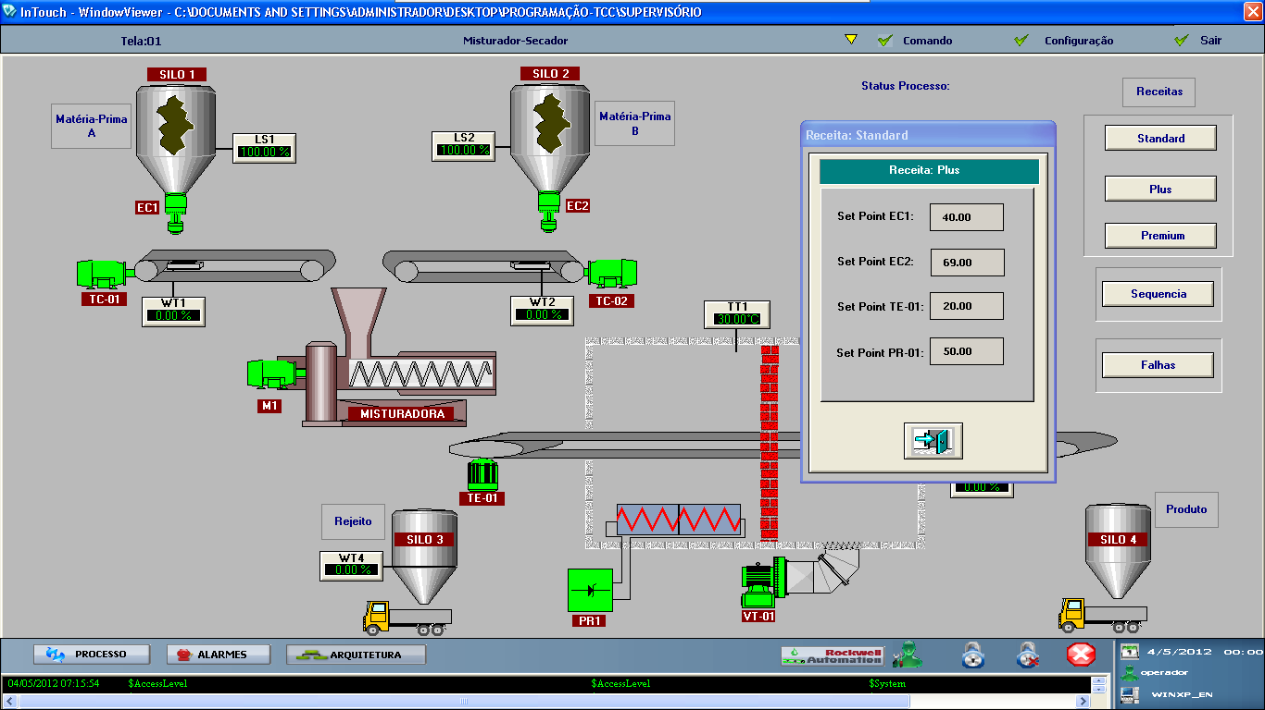
Em seguida deve selecionar o tipo de receita que deseja produzir, e se necessário alterar valores de set-point, porém para cada receita, esses valores já são pré-determinados.

Figura 19: Operador Selecionando Receita
Fonte: Autoria própria.

Posteriormente, abrisse-se a janela de sequência, certificando que o sistema está selecionado para automático, pressionasse o botão liga para iniciar a produção.

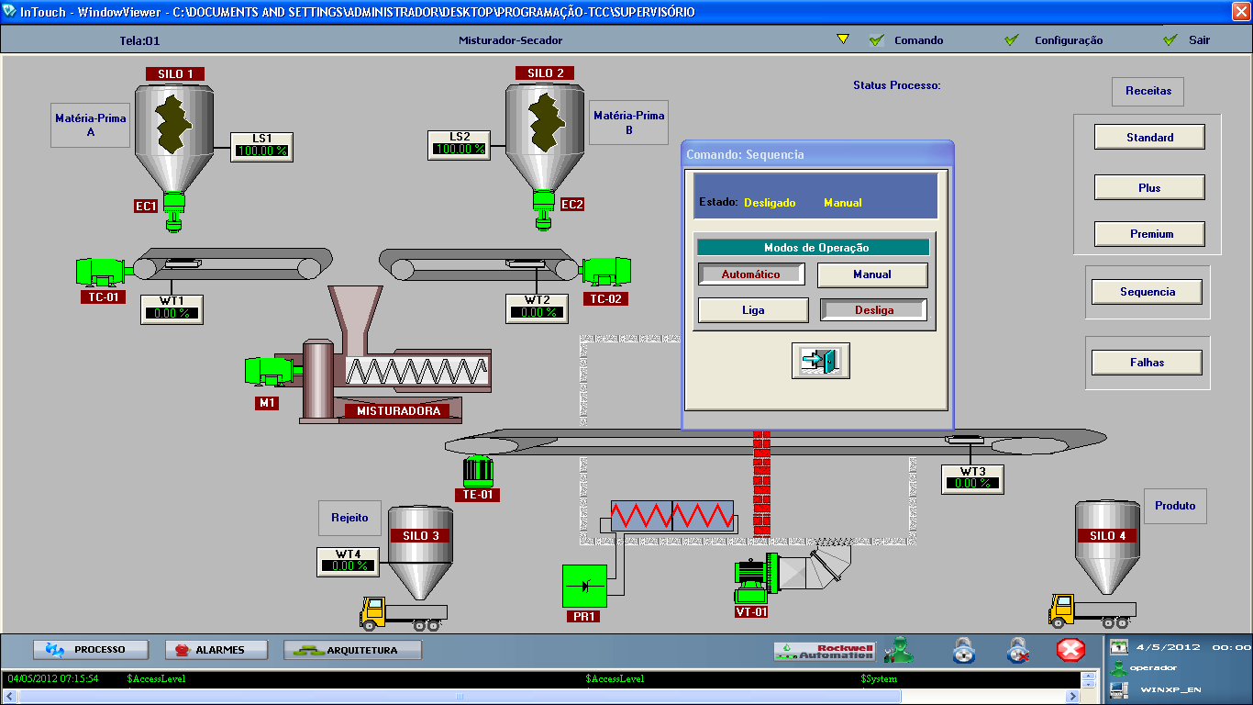
Figura 20: Operador Selecionando Modo de Operação
Fonte: Autoria própria.

Como mencionado anteriormente, o processo ocorre em duas etapas: limpeza e produção. Inicialmente ocorre a limpeza do sistema, para garantia o mesmo esteja limpo e em perfeitas condições para o processo de batelada, em seguida inicia-se o processo de produção. O operador pode acompanhar a sequência completa do processo do campo status do processo, via supervisório. A seguir estão ilustrados os passos de funcionamento da planta em modo automático.

1ª ETAPA:
Processo de Limpeza

- Passo 1: No primeiro passo do processo de limpeza a correia transportadora TC-01 é ligada.

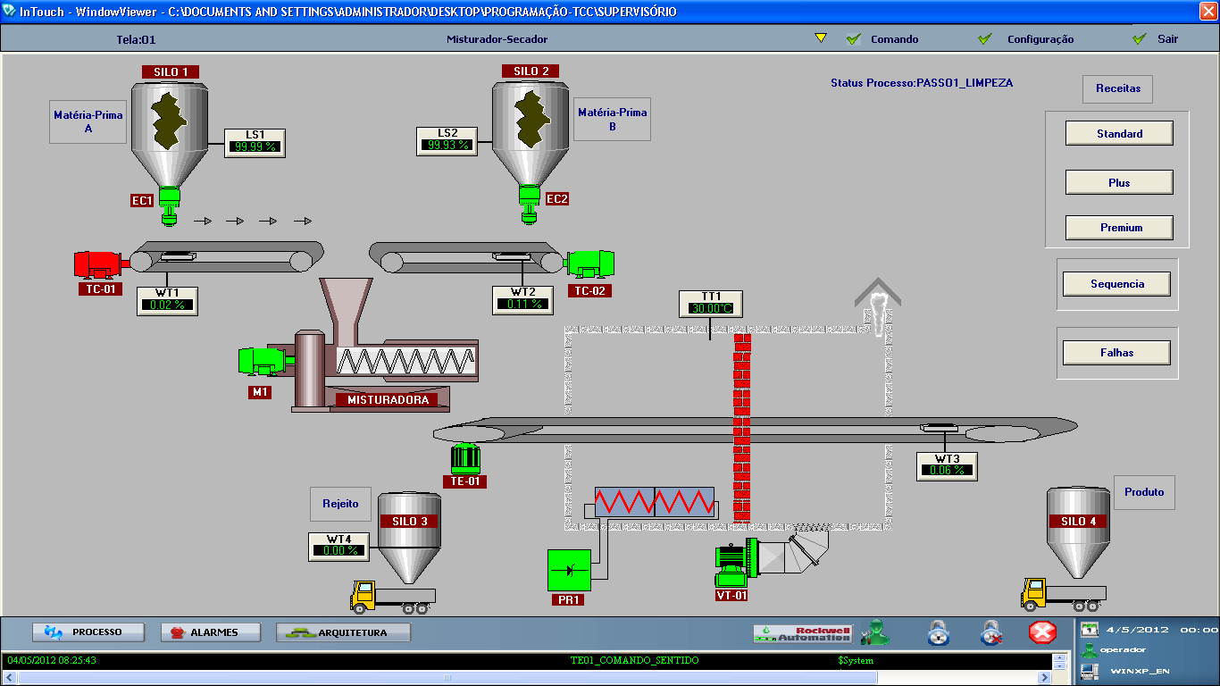
Figura 21: Passo 1 Limpeza.
Fonte: Autoria própria.

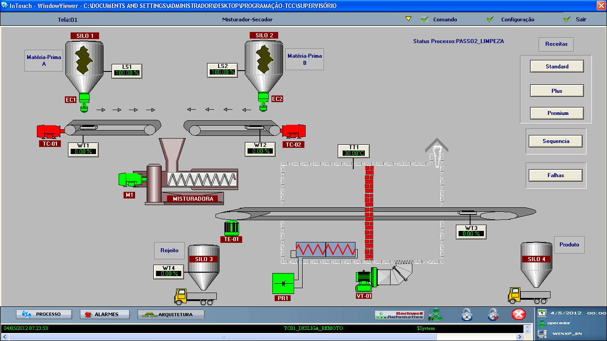
- Passo 2: Na sequência a correia transportadora TC-02 é acionada.

Figura 22:Passo 2 Limpeza.
Fonte: Autoria própria.

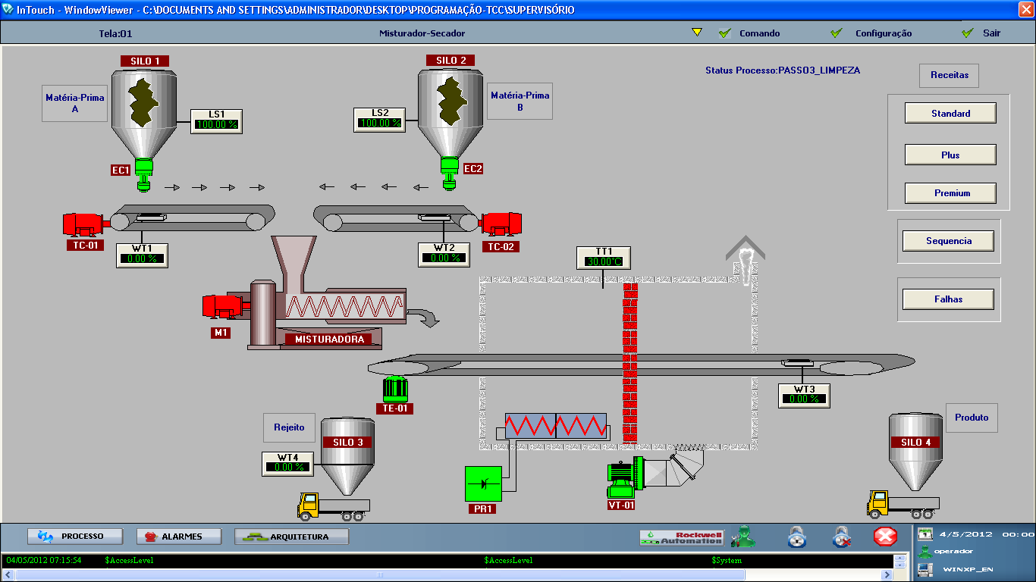
- Passo 3: Nesta etapa a misturadora M1 é ligada.

Figura 23: Passo 3 Limpeza.
Fonte: Autoria própria.

- Passo 4: Nesta etapa a correia transportadora TE-01, é acionada no sentido reverso, para o rejeito que possa existir caia no silo 3.
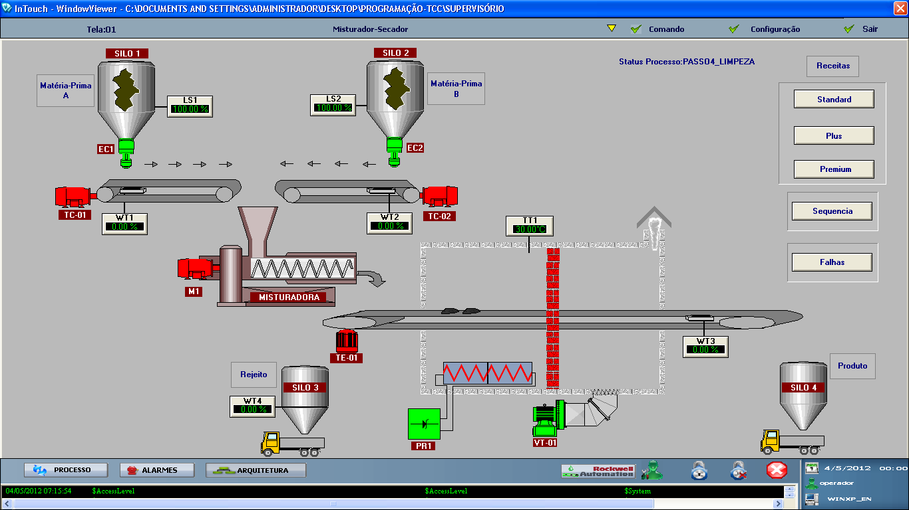
Figura 24: Passo 4 Limpeza.
Fonte: Autoria própria.

- Passo 5: A partir deste ponto, começa a sequência de desligamento dos equipamentos. Desligamento inicialmente a TC-01.
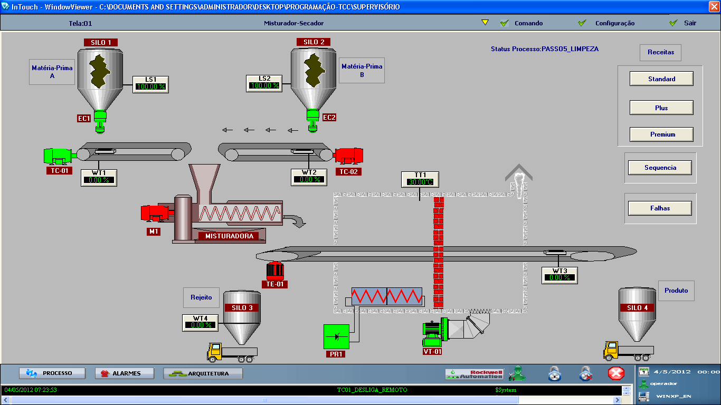
Figura 25: Passo 5 Limpeza.
Fonte: Autoria própria.

- Passo 6: A correia transportadora TC-02 é desligada.

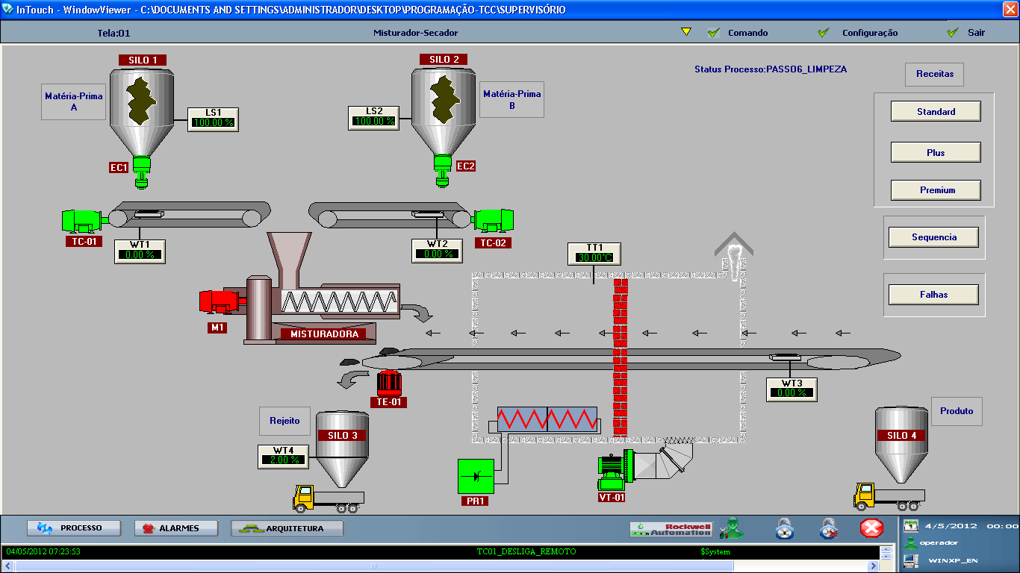
Figura 26: Passo 6 Limpeza.
Fonte: Autoria própria.

- Passo 7: A misturadora M1 é desligada.

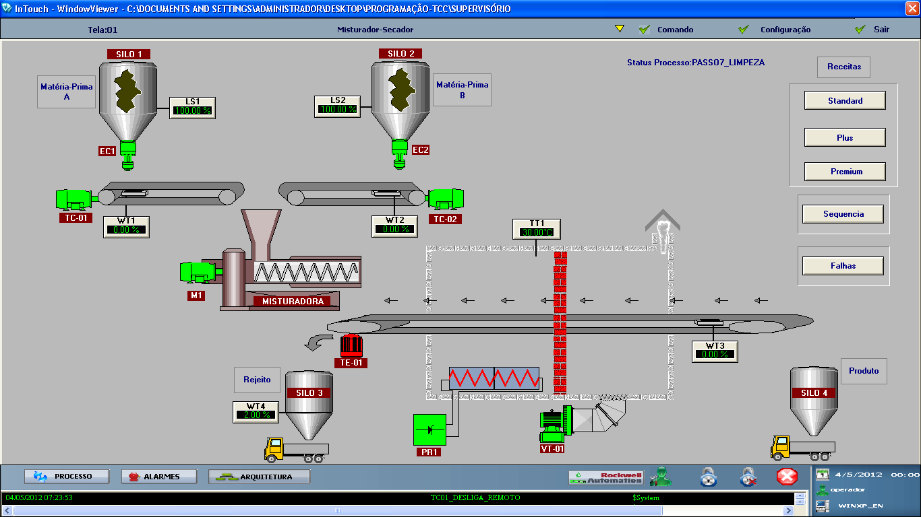
Figura 27: Passo 7 Limpeza.
Fonte: Autoria própria.

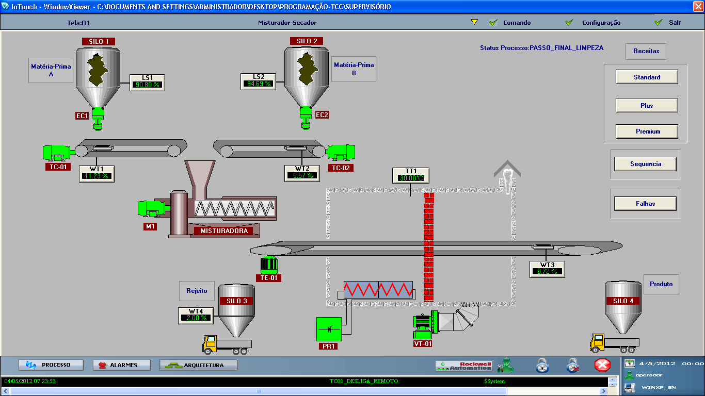
- Passo Final: No último passo do processo de limpeza, a correia transportadora TE-01 é desligada. Logo em seguida é iniciada a segunda etapa do processo que é a produção.
Figura 28: Passo Final Limpeza.
Fonte: Autoria própria.
2ª ETAPA:
Processo de Produção
- Passo 1: No primeiro passo do processo de produção, o forno PR1 é ligado, onde atinge a temperatura estabelecida para o processo ou determinada pelo operador na janela de seleção da receita.
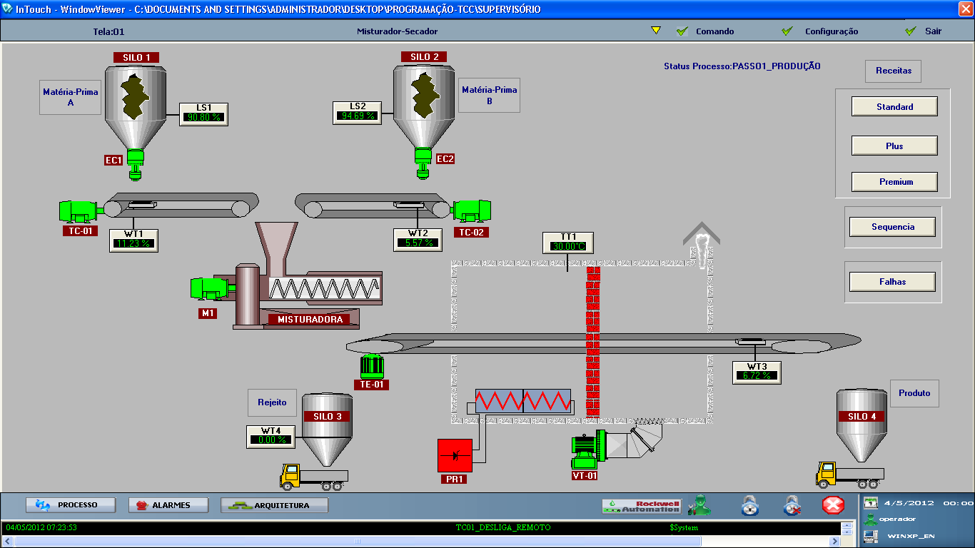
Figura 29: Passo 1 Produção.
Fonte: Autoria própria.

- Passo 2: A correia transportadora TC-01 é ligada.

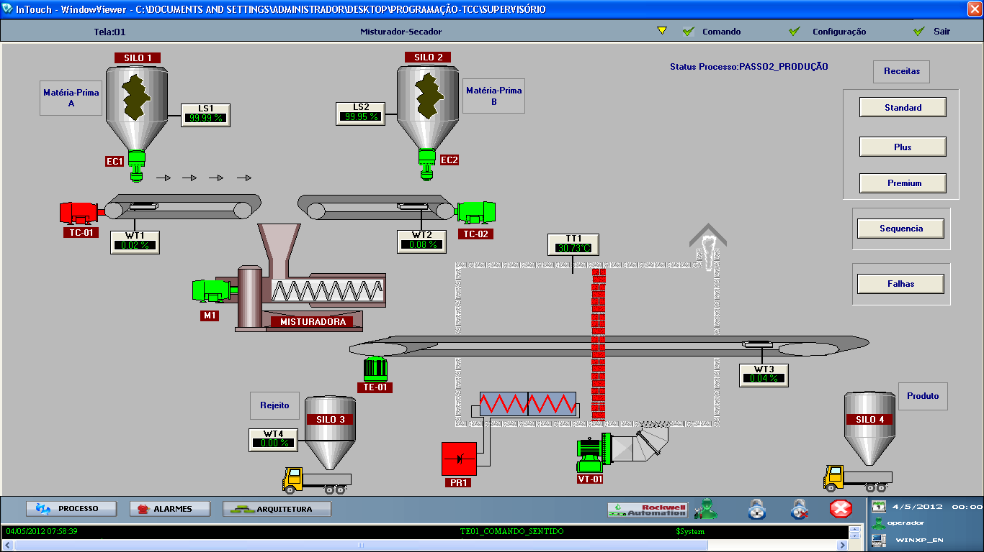
Figura 30: Passo 2 Produção.
Fonte: Autoria própria.

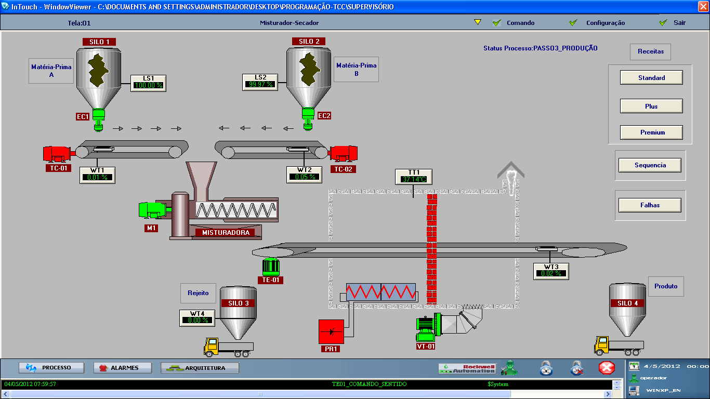
- Passo 3: A correia transportadora TC-02 acionada.
Figura 31: Passo 3 Produção.
Fonte: Autoria própria.

- Passo 4: Nesta etapa a eclusa EC1 é acionada, tendo sua abertura ou seja a taxa de vazão de material que cai sobre a TC-01 que em seguida cai na misturadora M1, pré-estabelecida ou configurado pelo operador na janela de receita.
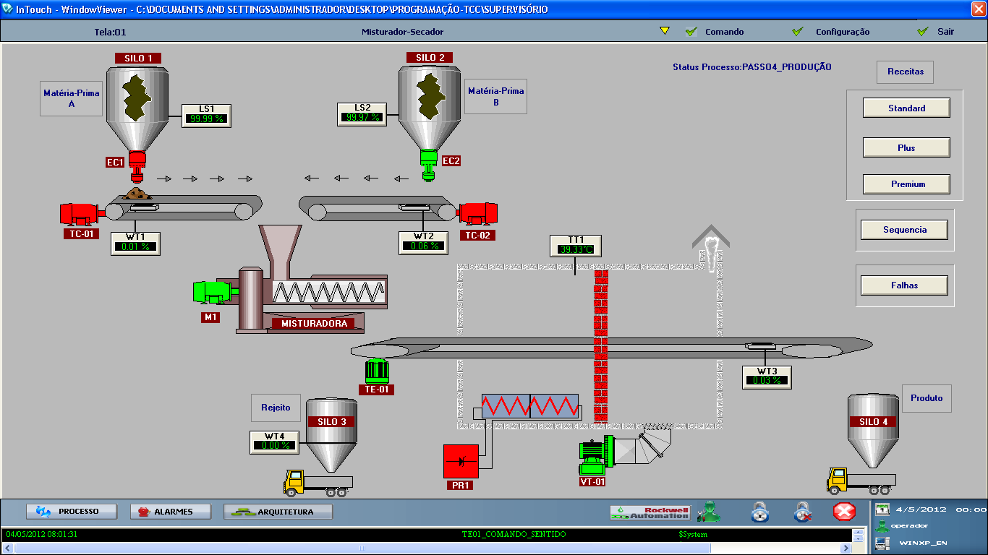
Figura 32: Passo 4 Produção.
Fonte: Autoria própria.
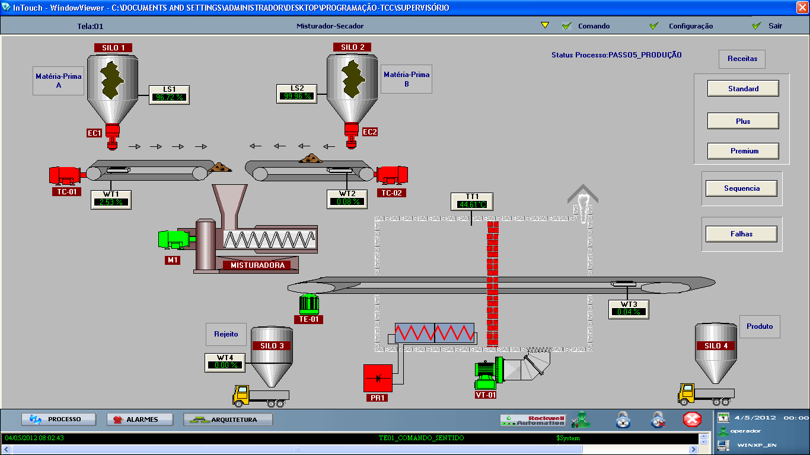
- Passo 5: Como no passo anterior a eclusa EC2 é acionada tendo abertura pré-estabelecida ou configurada pelo operador. Caindo o material sobre a TC-02, posteriormente caindo na misturadora M1.
Figura 33: Passo 5 Produção.
Fonte: Autoria própria.

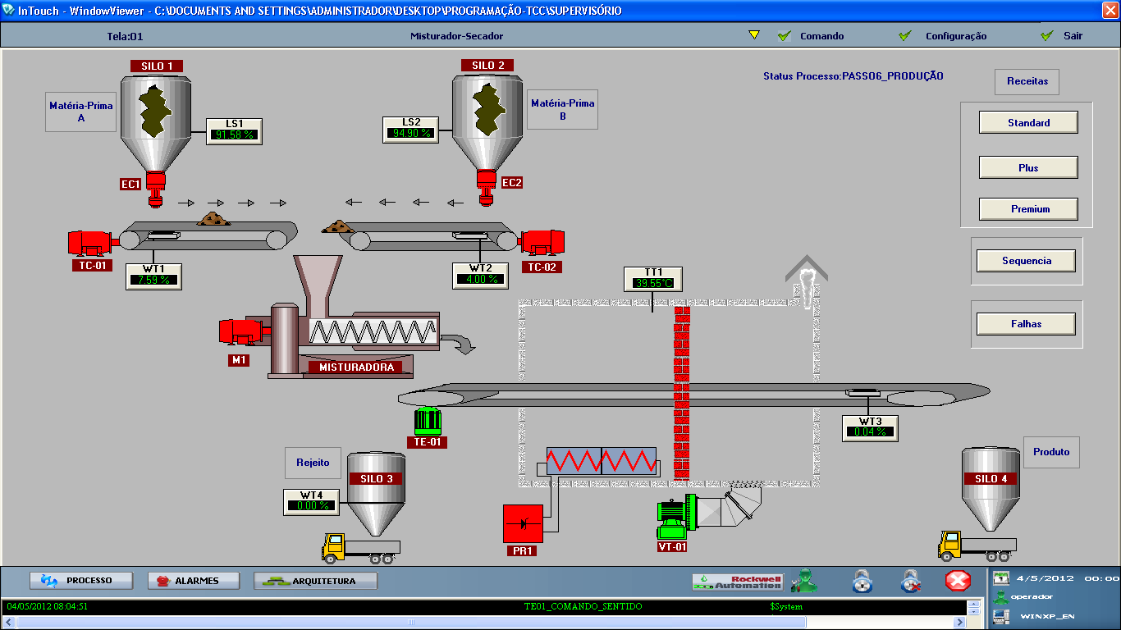
- Passo 6: A misturadora é acionada, homogeneizando o material e transportando-o para a correia transportadora TE-01.
Figura 34: Passo 6 Produção.
Fonte: Autoria própria.
- Passo 7: Após a homogeneização o material cai sobre a correia transportadora TE-01, que é acionada para o sentido “frente”, fazendo com que o material passe pelo o forno PR1.

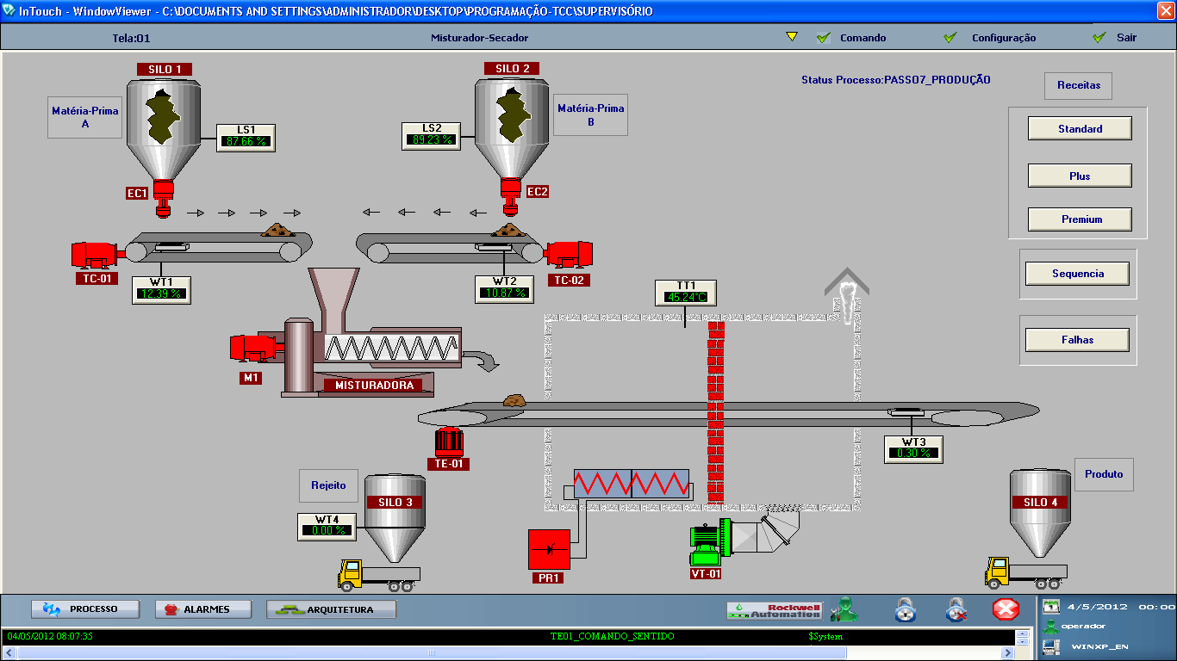
Figura 36 – Pass
Figura 35: Passo 7 Produção.
Fonte: Autoria própria.
- Passo 8: Neste ponto o ventilador VT-01 é ligado, para que o material que está saindo do forno seja resfriado.
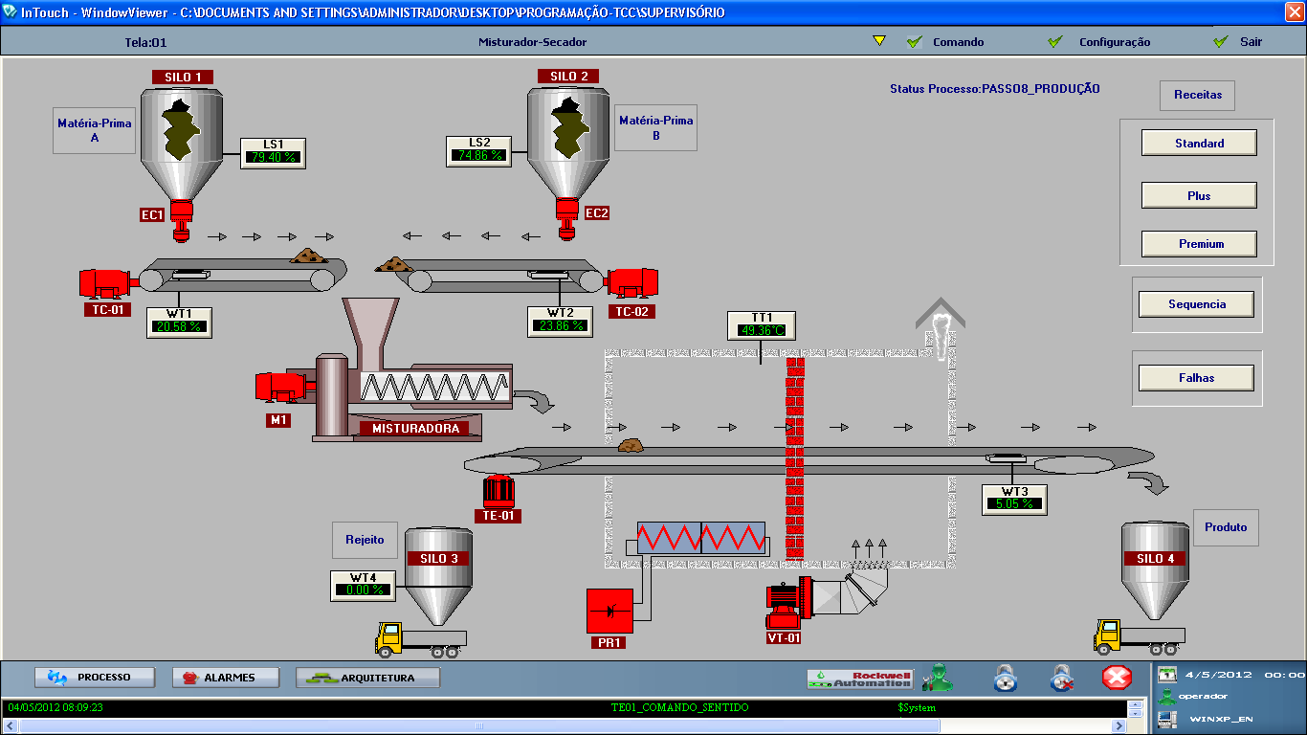
Figura 36: Passo 8 Produção
Fonte: Autoria própria.
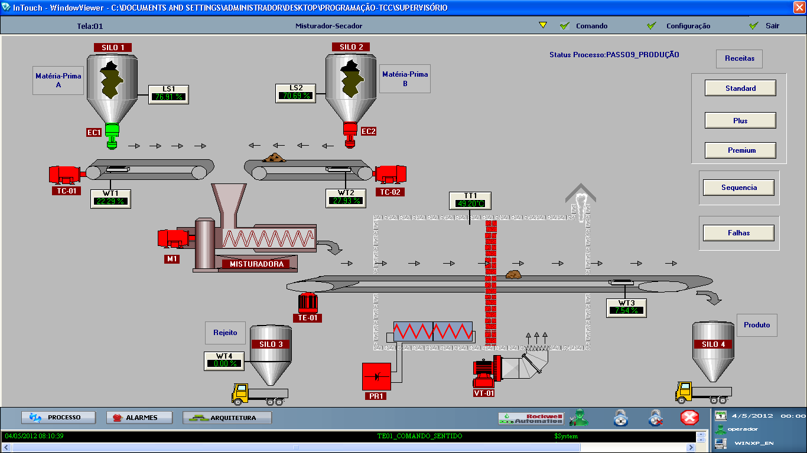
- Passo 9: A partir deste ponto, inicia a sequência de desligamento dos equipamentos. Começando pelo fechamento da eclusa EC1

Figura 37: Passo 9 Produção.
Fonte: Autoria própria.
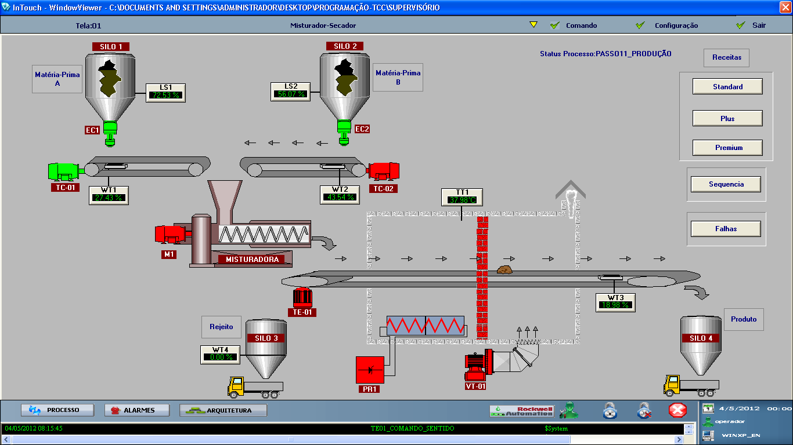
- Passo 10: A eclusa EC2 é fechada.

Figura 38: Passo 10 Produção.
Fonte: Autoria própria.
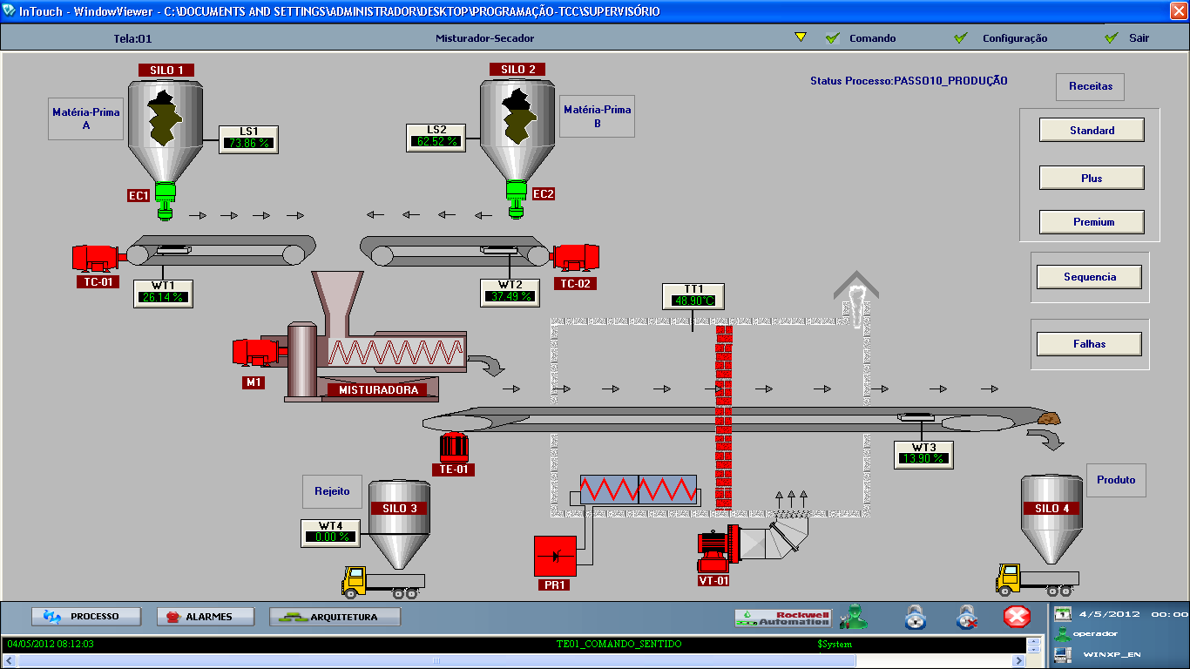
- Passo 11: Após o fechamento das eclusas, as correias transportadoras são desligadas, começando pela TC-01.
Figura 39: Passo 11 Produção.
Fonte: Autoria própria.

- Passo 12: A correia transportadora TC-02 é desligada.
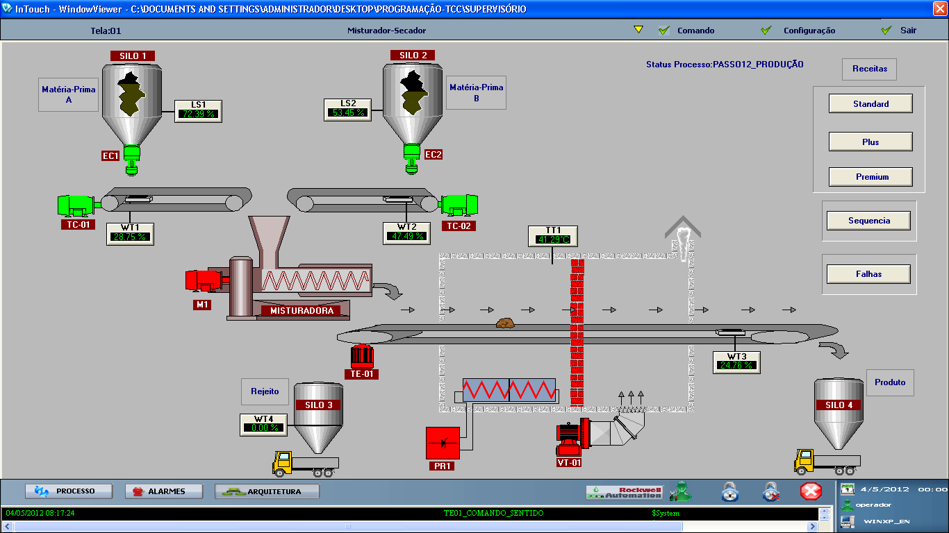
Figura 40: Passo 12 Produção.
Fonte: Autoria própria.

- Passo 13: Neste passo a misturadora M1 desligada sessando a passagem de material para a correia transportadora TE-01.
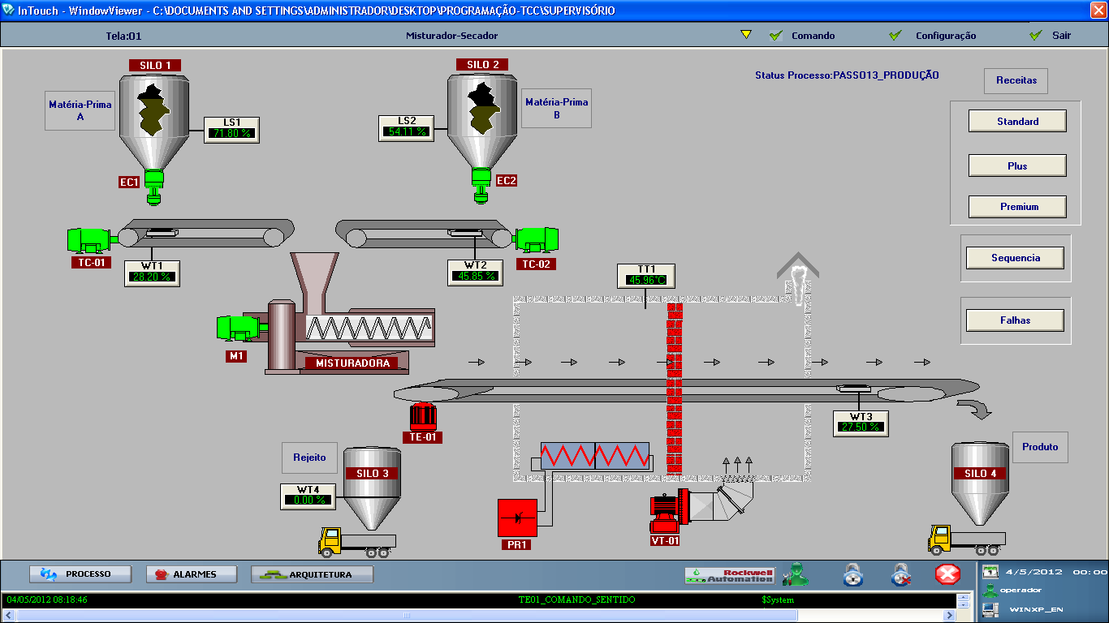
Figura 41: Passo 13 Produção.
Fonte: Autoria própria.

- Passo 14: A correia transportadora TE-01 é desligada.
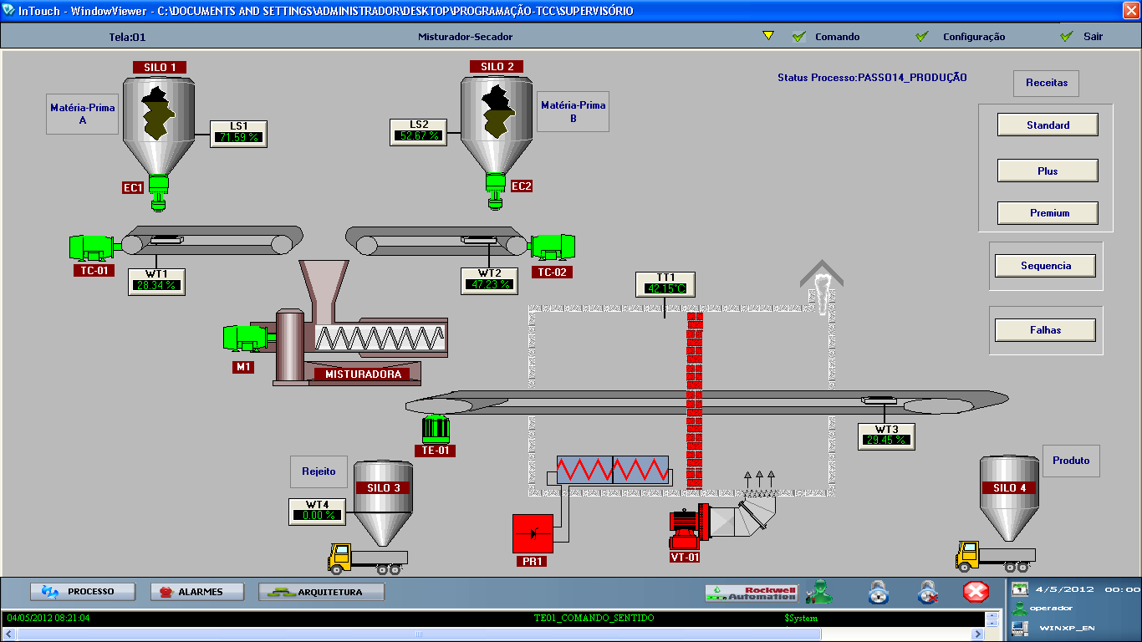
Figura 42: Passo 14 Produção.
Fonte: Autoria própria.
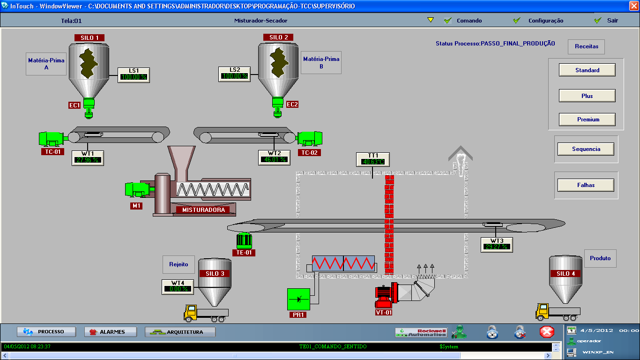
- Passo Final: Na última etapa o forno PR1 e o ventilador VT-01 são desligados.
Figura 43: Passo Final.
Fonte: Autoria própria.

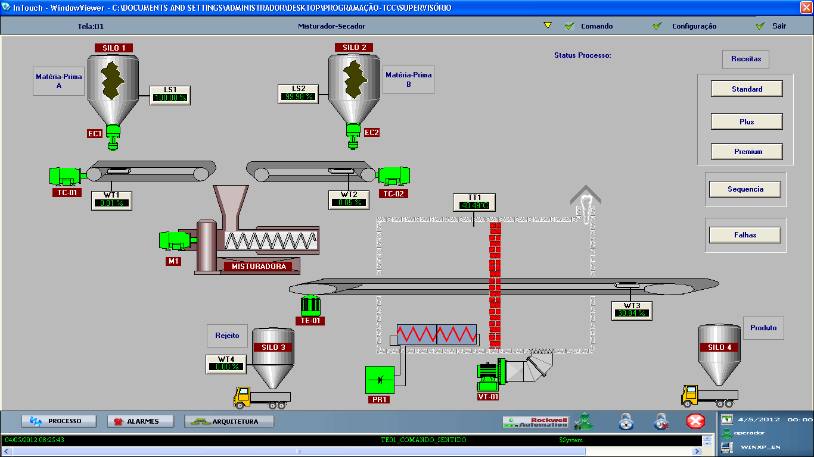
- Os silos são preenchidos novamente, as balanças totalizadoras são zeradas e o sistema fica pronto para começar a próxima batelada.
Figura 44: Sistema pronto para próxima batelada.
Fonte: Autoria própria.

3.5 PROGRAMAÇÃO

Como foi mencionado no capítulo anterior, a lógica de programação foi desenvolvida utilizando o software RSLogix 5000. Utilizando linguagem de programação ladder, o programa foi estruturado em sub-rotinas, aonde cada equipamento do processo tem sua própria rotina de programação.
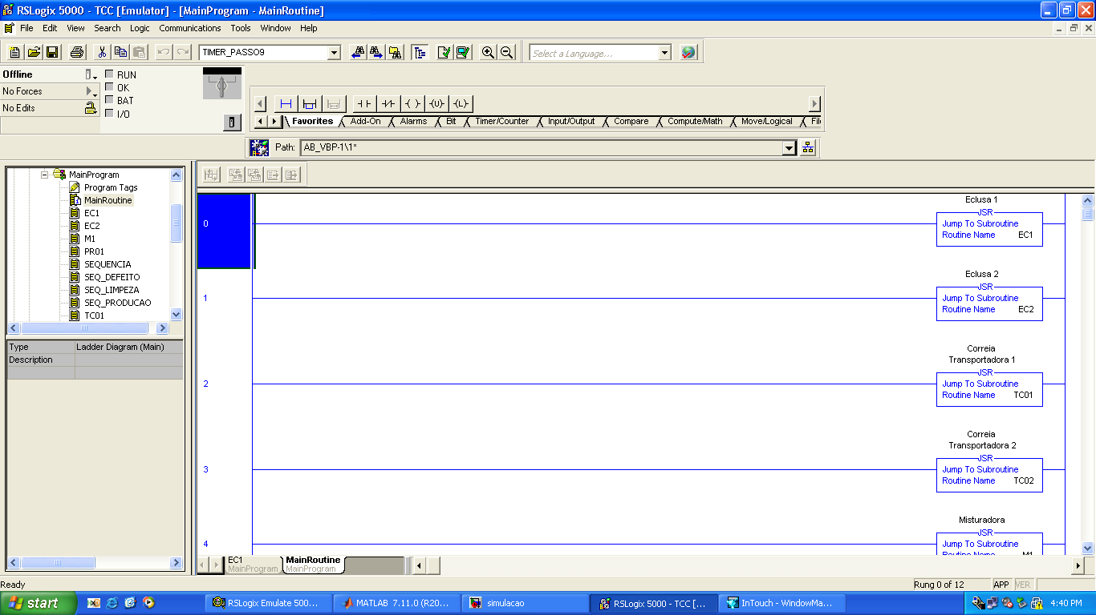
Figura 45: Rotina Principal.
Fonte: Autoria própria.

Cada sub-rotina ilustrada na figura acima, contém toda a sequência de funcionamento do equipamento (liga, desliga, local, remoto, manual, automático, falhas, controles PID, intertravamentos, etc). As sequências de limpeza, produção, falha geral do sistema do processo também foram desenvolvidos neste mesmo método.

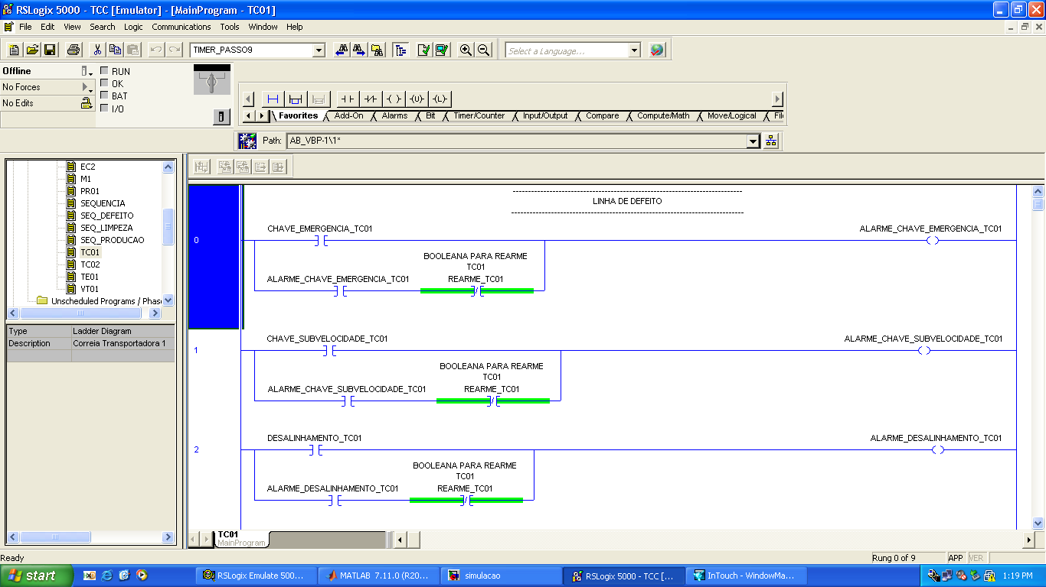
Figura 46: Linha de Defeito TC-01.
Fonte: Autoria própria.

Para cada equipamento optou-se pela criança de 3 tipos de falhas, foram utilizadas as mesmas linhas de programação, como pode ser observado na Figura 47. Na linha de defeito foi criado um selo para que, quando a falha seja ativada por um pulso, esta permaneça acionada. Além disto foi criada uma variável booleana de rearme para que a falha seja resetada. Tanto a geração do defeito, quanto o rearme do equipamento são realizados via supervisório.

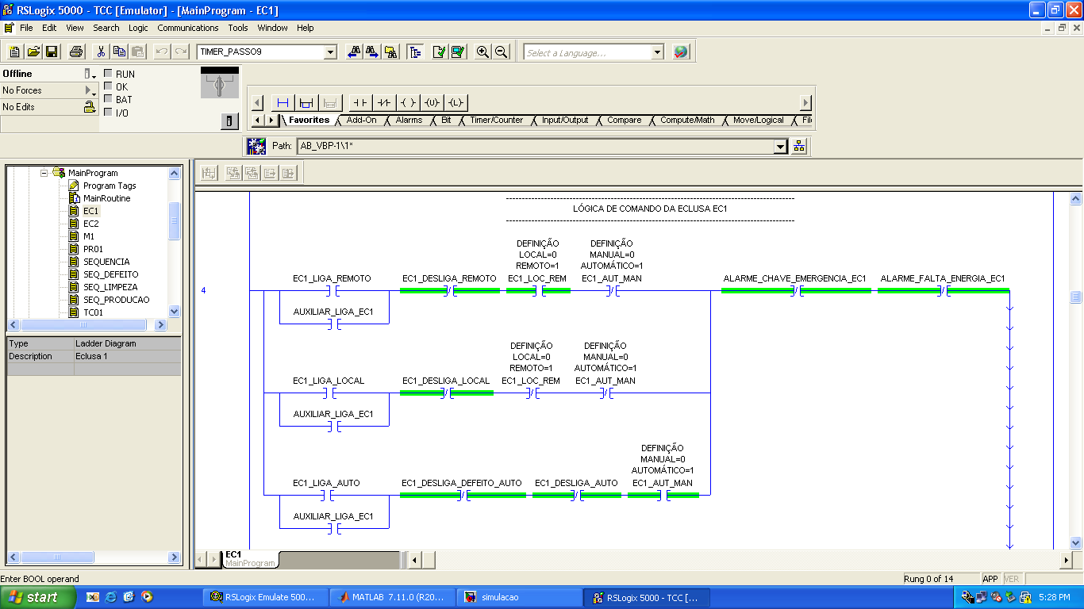
Figura 47: Linha de Comando EC1.
Fonte: Autoria própria.

Na linha de comando dos dispositivos, foram desenvolvidas as lógicas de liga, desliga em remoto e local, além dos modos de operações local/remoto e manual/automático, que já foram explicados no início deste capítulo. Como pode ser visto na figura 48, também foi desenvolvido o intertravamento com os defeitos gerados nos equipamentos. Assim, na ocorrência de qualquer defeito o equipamento automaticamente deve ser desligado, sendo apenas possível ligar novamente com a eliminação da falha com o comando rearme via supervisório.
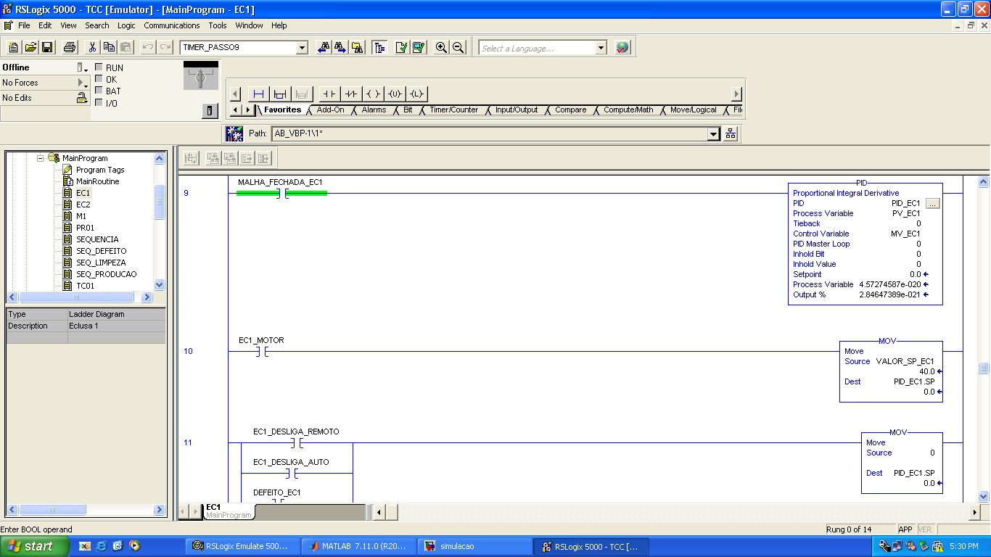
Figura 48: Linha de Controle PID-EC1.
Fonte: Autoria própria.
Os equipamentos como a correia transportadora TE-01, as eclusas EC1 e EC2, além do forno elétrico PR-01 utilizaram o bloco lógico PID do próprio RSLogix, onde foram apontadas as variáveis MV (Variável Manipulada), PV (Variável de Processo) e SP (Set-Point) do respectivo equipamento; Além disso, também foram realizados ajustes de valores de ganhos proporcional, integral e derivativo neste bloco de programação.
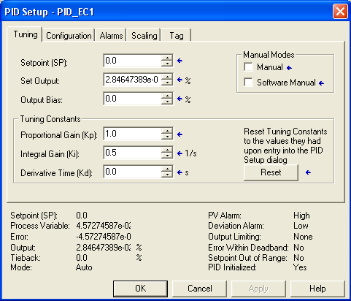

Figura 49: Janela de Configuração PID.
Fonte: Autoria própria.

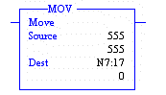
Foi utilizado o bloco lógico MOV, utilizado para movimentar registradores, contadores e temporizadores. A instrução MOV move uma cópia da origem para o destino a cada varredura.

Figura 50: Bloco Lógico MOV.
Fonte: Autoria própria.
Utilizado para setar os valores de Set-point, em determinados situações como quando os equipamentos estão em funcionamento, os valores de referência são providos do supervisório ou quando o equipamento está em falha ou desligado, fazendo com que o mesmo vá para 1.

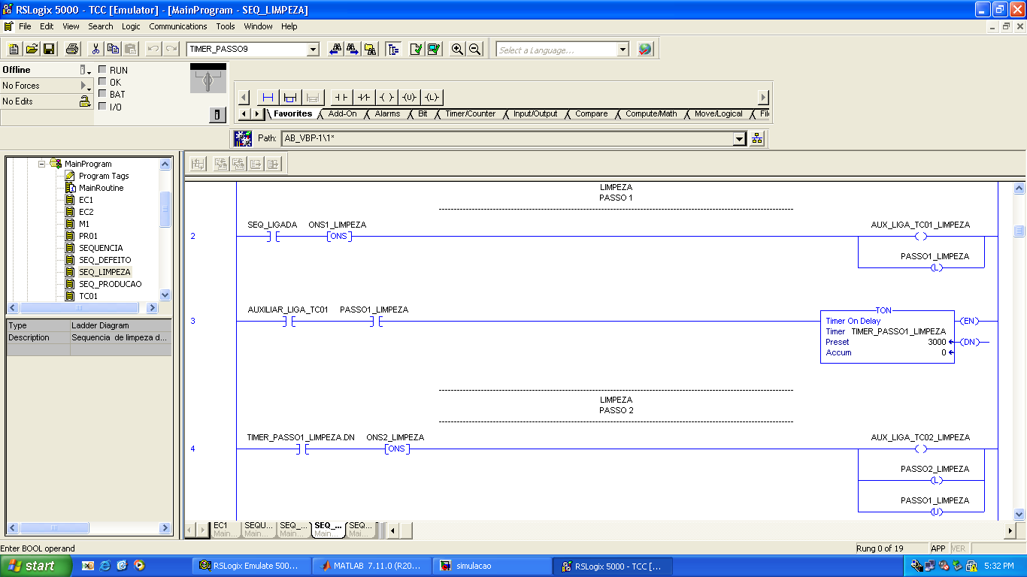
Figura 51 : Sequência Processo Limpeza.
Fonte: Autoria própria.

Para funcionamento da planta, foram desenvolvidas sequências de passos temporizados, onde em cada passo um equipamento é ligado ou desligado conforme a etapa e o processo em andamento. O processo ocorre seguindo a sequência de passos exposta anteriormente, dividida nas etapas limpeza e produção.
Para temporalização foi utilizado o bloco lógico TON (Timer On-Delay) um contador sem parada, que quando sua entrada "IN" é acionada contará até que a mesma entrada seja desligada e, se for religada, ele voltará a contar do zero novamente, esse contador foi utilizado para temporização entre os passos do processo. Quando o valor de tempo pré-configurado é atingido, a saída DN (Done) vai para 1.

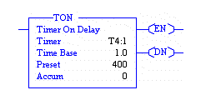

Figura 52: Bloco Lógico TON.
Fonte: Autoria própria.

Assim, quando a saída do TON vai para 1, é inicializa a próxima sequência de passo e a reinicialização do passo anterior, para que o mesmo fique pronto para o próximo ciclo de produção. Fazendo-se assim toda a sequência de produção programada.

3.6 SIMULAÇÃO

Para este projeto foi utilizada a ferramenta Simulink do software Matlab, com o intuito de simular as respostas do processo, ou seja, seu comportamento durante a simulação. Para sua integração com o simulador, foi utilizado o padrão de comunicação OPC, muito difundido no mercado e que garante ampla integração entre softwares e equipamentos de diferentes fabricantes. Neste projeto foi realizada a integração entre a ferramenta de simulação Simulink do Matblab com o software de programação do PLC, RSLogix 5000 da Rockwell, para isto utilizando o software RSlinx como servidor OPC, ou seja a ponte de comunicação entre o Simulink e o RSLogix5000. Para o funcionamento desta aplicação, o Simulink conta com uma ‘toolbox’ própria para comunicação OPC.

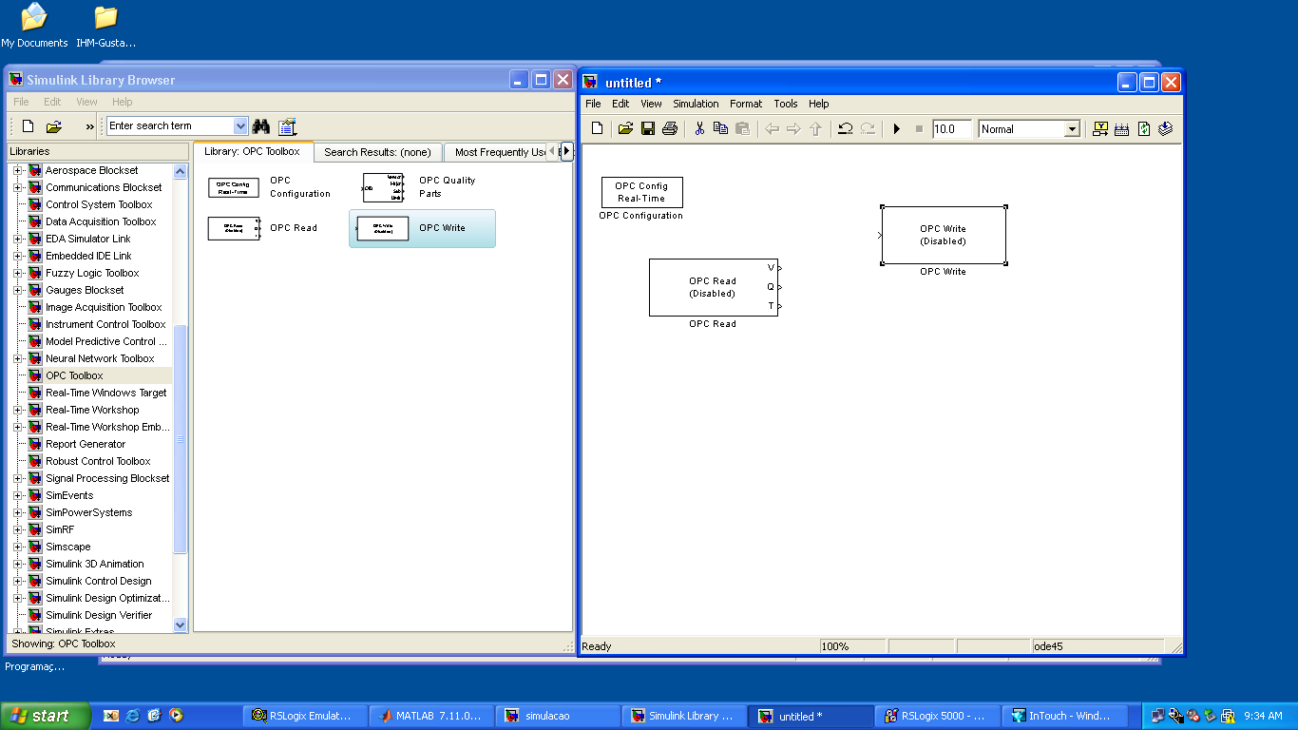

Figura 53: Toolbox’ OPC do Simulink.
Fonte: Autoria própria.

Os blocos utilizados foram:
- OPC Config: Bloco de configuração para comunicação OPC.
- OPC Read: Bloco para leitura da variável (tag).
- OPC Write: Bloco para escrita da variável (tag).

- OPC Config: é o bloco de configuração, para que o Simulink consiga enviar e receber dados do RSLogix. Através do RSlinx

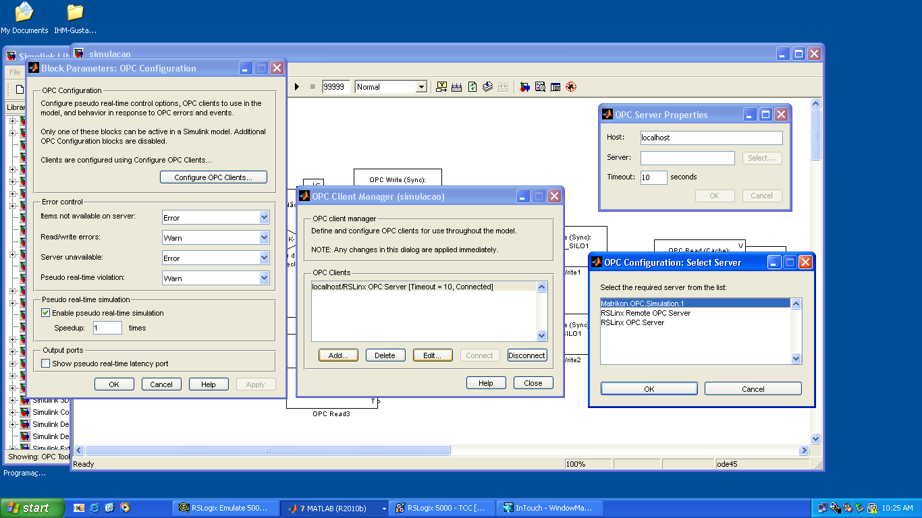

Figura 54:Janelas de Configuração OPC Config.
Fonte: Autoria própria.

A configuração é feita de modo simples selecionando o servidor OPC, neste caso será Rslinx OPC Server, e o cliente, que será a própria máquina onde está sendo desenvolvida a aplicação, portanto ‘localhost’.

- OPC Read: Para a configuração do bloco OPC Read, primeiramente seleciona-se o tipo de variável que o bloco estará lendo (double, single, lógical, int). Em seguida adiciona-se a variável que se deseja fazer a leitura, seguindo a estrutura como da figura 55 entre parênteses o nome da aplicação onde está a variável, ou seja, o nome do programa feito no RSLogix 5000, neste caso o nome dado foi TCC. E na frente o nome da variável que será feita a leitura.

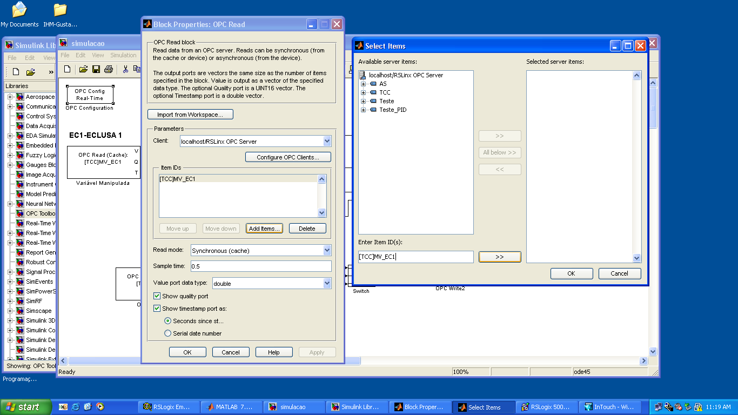

Figura 55: Janelas de Configuração OPC Read.
Fonte: Autoria própria.

- OPC Write: Para a configuração deste bloco, apenas a variável é adicionada, seguindo o mesmo procedimento do bloco OPC read.

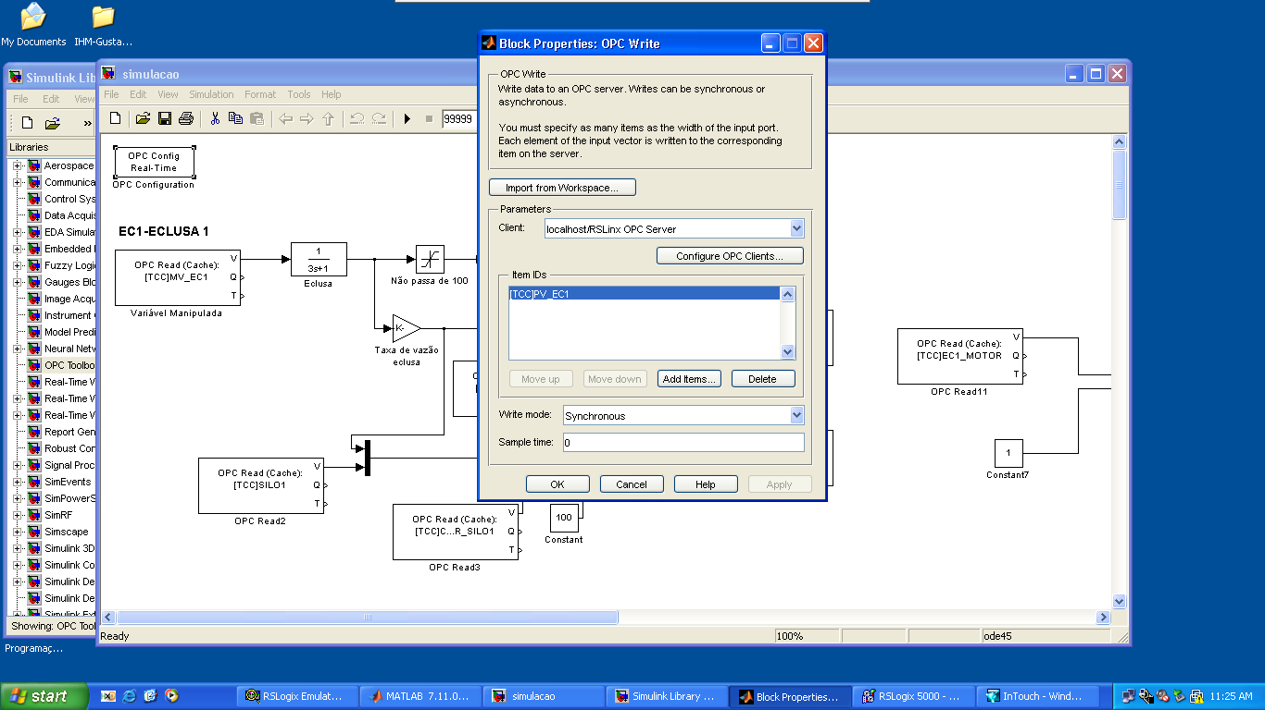
Figura 56: Janela de Configuração OPC Write.
Fonte: Autoria própria.

O fluxo de informações dos softwares ocorre desta maneira, quando o operador dá o comando de liga de uma correia transportadora, por exemplo, a tag criada via supervisório aciona um bit que está no PLC, que no caso é variável criada na programação, para este projeto foi utilizado como referência o mesmo nome, tanto da tag no supervisório quanto da variável criada no RSLogix. Em seguida o valor deste bit é enviado para o Simulink, no bloco OPC Read. Após o processamento deste sinal recebido, neste caso de ligado, um valor é enviado através do bloco OPC Write para o RSLogix, que retorna o sinal de ligado para o supervisório, fazendo a animação da correia transportadora, para visualização do operador.
Para os equipamentos com partida direta foi utilizado um bloco de comparação e uma constate igual 1. Quando o valor de liga recebido pelo simulador é verdadeiro, retorna-se um valor de ligado à lógica de programação
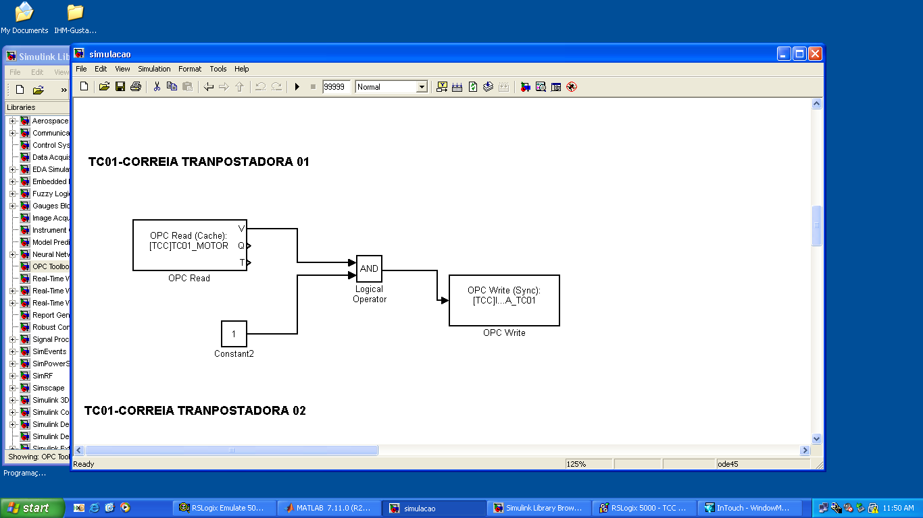
Figura 57 :Simulação da Correia Transportadora TC-01.
Fonte: Autoria própria.

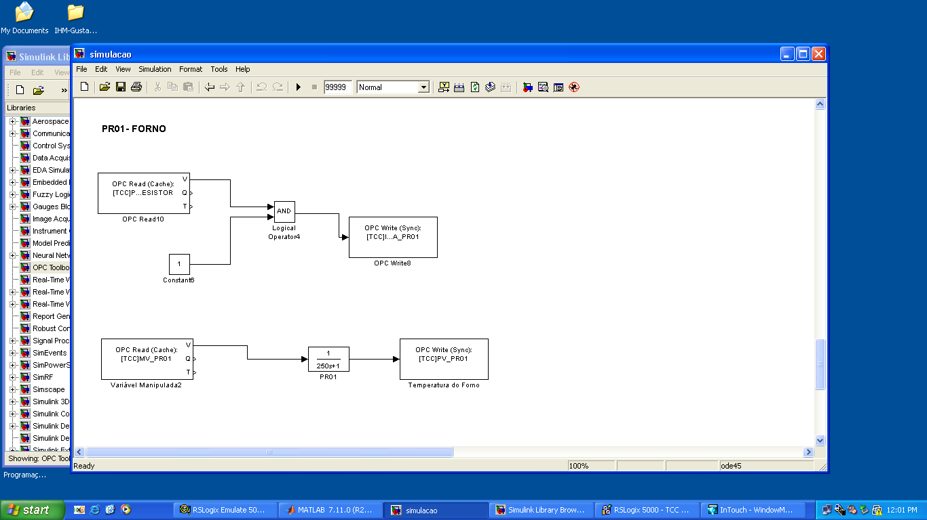
Para os equipamentos que possuem controle PID, foi criada uma função de transferência que simule o comportamento do mesmo.
Figura 58 Simulação Forno PR-01.
Fonte: Autoria própria.

A função do Simulink neste projeto é simular as respostas do sistema em função da lógica de programação, as sequências de liga e desliga dos equipamentos, falhas, rearmes, intertravamentos, etc.

4. CONCLUSÃO

Através deste trabalho de conclusão de curso foi possível colocar em prática todos os conhecimentos adquiridos durante o curso de Engenharia de Automação Industrial. Em especial, as áreas de Sistemas de Controle de Processo Contínuo, Controladores Lógicos Programáveis, Sistema Supervisórios e Interface Homem-Maquina (IHM), estudadas durante o curso foram de suma importância no projeto. Foi possível validar a atividade proposta neste trabalho: a criação de um simulador para um processo fictício de mistura e secagem, através da integração de softwares via OPC.
Focando esse desenvolvimento no treinamento do operador e reciclagem dos mesmos, demostrando que esta é uma excelente ferramenta para este propósito, pois com operadores mais bem capacitados a redução de possibilidades de acidentes é significativa, diminuindo os tempos de partida e estabelecimento do pleno funcionamento da planta. Isto tudo, com a grande vantagem de não haver perturbações na planta, desta forma o operador pode ser treinado em inúmeros tipos de cenários que nada diferem do comportamento da planta real, melhorando seu tempo de reação a diversos tipos de perturbações sofridas pelo processo.
O treinamento exposto neste trabalho demonstra que operadores mais bem qualificados irão consequentemente manter plantas mais estáveis, gerando menos desperdícios e retrabalhos, que no final convertem em maior produtividade.

Proposta para trabalhos futuros
Como consideração final para este projeto, propõe-se a melhoria do simulador desenvolvido, fazendo um modelamento mais aprimorado, a fim de obter um modelo que seja mais semelhante a uma planta real.
Podem ser desenvolvidos novos sistemas, com ampliação das possibilidades de falhas e de reações dos operadores sob treinamento. Além sugerir criação de novos exercícios, visando uma melhor eficácia no treinamento do operador.

REFERÊNCIAS

ANZEL, A., FREITAS, M. Modelagem e simulação dinâmica de processos. REVISTA INTECH, SÃO PAULO, Nº 102. P. 08-12. 2008.

BAPTISTA, L.F. Manual de Introdução ao MATLAB/ SIMULINK. ENIDH – 2008/2009.

BUCCAZIO, P.E. Simulação para treinamento de operadores. Revista Intech 134.

CARNEIRO, S.A. Supervisórios- INTOUCH. CEFET-ES – UNED / SERRA 2005.

DUARTE, C. R. M.; FIGUEIREDO, L. C.; CORRÊA, M. V. Utilização do Matlab® no
Ensino da Tecnologia OPC Aplicada a Controle de Processos. 2006. Anais do XVI Congresso Brasileiro de Automática, Salvador.

HABIB, Eddie. Próxima Fronteira: Interação entre automação e o operador. Revista Intech 152, 36p.

MELONI, R., GAFFURI, P., PATHE, D,. Technical Advances in operator training simulator systems. Disponível em <http://www.tridentusa.com> Acesso em Dezembro 2013.

VIDILLE, F. S., LOPES. R., FIGUEIREDO, D. Sistema de Simulação Dinâmica para a industria de papel e celulose: Benefícios em projeto e operação. REVISTA INTECH, São Paulo, Nº 103, P. 34-39, 2008.

INVENSYS SOFTWARE, Wondware InTouch. Disponível em:< http://software.invensys.com/products/wonderware/hmi-and-supervisory-control/intouch/ > Acesso em 14 de Setembro de 2014.

INTERENG, RSLOGIX 5000. Disponível em:< http://www.intereng.com.br/produtos/rockwell-software/design-e-configuracao/rslogix-5000 > Acesso em 04 de Setembro de 2014.

